Санкт-Петербургский Государственный Университет

ТКАЧЁВ Максим Вячеславович
Выпускная квалификационная работа
Существующие и планируемые зеленые насаждения общего пользования в Санкт-Петербурге: ландшафтный и градостроительный анализ, способы сохранения биоразнообразия и природоохранной ценности
Уровень образования: магистратура
Направление 05.04.02 «География»
Основная образовательная программа ВМ. 5778.2020
«Структура, динамика и охрана ландшафтов»

Научный руководитель:
Старший преподаватель кафедры физической географии и ландшафтного планирования, кандидат географических наук.
Резников А. И.

Рецензент:
Директор Центра экспертиз ЭКОМ
Карпов А. С.

Санкт-Петербург
2022
Оглавление
Введение 3
1 Характеристика существующей ситуации с зелеными насаждениями в СПб 5
1.1. Анализ федеральных и региональных нормативно-правовых актов (НПА), регулирующих размещение, функционирование и охрану ЗНОП 5
1.2. Выявление нынешней ситуации с зелеными насаждениями различных типов в СПб 15
1.2.3. Распределение ЗНОП по типам растительности 18
1.2.4.Краткая характеристика крупнейших ЗНОП СПб. 27
2. Анализ градостроительной и рекреационной функций ЗНОП 33
2.1. Анализ планируемых в 2021 г. изменений в размещении ЗНОП 33
2.2. Анализ соотношения планируемых ЗНОП с функциональными зонами проекта генерального плана СПб, с тер. зонами ПЗЗ, ОКН, ЗО, ООПТ 34
2.3. Анализ рекреационной функции ЗНОП с точки зрения благоустроенности, обеспеченности и доступности для населения 40
2.3.1. Элементы благоустройства по паспортам ЗНОП (на площадь) 40
2.3.2. Обеспеченность населения ЗНОП по базе домов (сколько площади ЗНОП, находящихся в пешеходной доступности, приходится на 1 чел.) 41
2.3.3. Нагрузка на ЗНОП по базе домов (сколько людей приходится на единицу площади ЗНОП) 45
2.4. Рекомендации по оптимизации градостроительной и рекреационной функций ЗНОП 50
3. Анализ природоохранной и средообразующей функций ЗНОП 52
3.1. Анализ соотношения размещения ЗНОП с местообитаниями редких и охраняемых видов живых организмов. 52
3.2. Анализ соотношения размещения ЗНОП с ценными средообразующими типами растительности и ландшафтов. 56
3.3. Соотнесение ЗНОП с системой существующих и планируемых ООПТ Санкт-Петербурга 58
3.4 Рекомендации по оптимизации природоохранной и средообразующей функций ЗНОП 60
Заключение 62
Список литературы 64

Введение
Зелёные насаждения являются важным элементом города. Они являются взаимосвязью элементов ландшафта города и прилегающего района, решающие вопросы озеленения и обновления территории, охраны природы и рекреации, направленной на улучшение условия быта и отдыха населения.
Зеленые насаждения улучшают микроклимат городской территории, предохраняют от чрезмерного перегревания почву, стены зданий, тротуары, создают «комфортные условия» для отдыха на открытом воздухе.
Целью работы является
Анализ размещения существующих и планируемых ЗНОП СПб с точки зрения их градостроительных, рекреационных, природоохранных и средообразующих функций и выработка рекомендаций по оптимизации этих функций.
Для достижения цели были поставлены следующие задачи:
1. Характеристика существующей ситуации с зелеными насаждениями в СПб
1.1. Анализ федеральных и региональных нормативно-правовых актов (НПА), регулирующих размещение, функционирование и охрану ЗНОП
1.2. Выявление нынешней ситуации с зелеными насаждениями различных типов в СПб
1.2.1. Распределение ЗНОП по категориям, размерам, районам, МО (в т.ч. на душу населе-ния)
1.2.2. Распределение ЗНОП по ландшафтам
1.2.3. Распределение ЗНОП по типам растительности
1.2.4. Краткая характеристика крупнейших ЗНОП СПб
2. Анализ градостроительной и рекреационной функций ЗНОП
2.1. Анализ планируемых в 2021 г. изменений в размещении ЗНОП
2.2. Анализ соотношения планируемых ЗНОП с функциональными зонами проекта генерально-го плана СПб, с тер. зонами ПЗЗ, ОКН, ЗО, ООПТ
2.3. Анализ рекреационной функции ЗНОП с точки зрения благоустроенности, обеспеченности и доступности для населения
2.3.1. Элементы благоустройства по паспортам ЗНОП (на площадь)
2.3.2. Обеспеченность населения ЗНОП по базе домов (сколько площади ЗНОП, находящихся в пешеходной доступности, приходится на 1 чел.)
2.3.3. Нагрузка на ЗНОП по базе домов (сколько людей приходится на единицу площади ЗНОП3 Анализ природоохранной и средообразующей функций ЗНОП
3. Анализ природоохранной и средообразующей функций ЗНОП
3.1. Анализ соотношения размещения ЗНОП с местообитаниями редких и охраняемых видов живых организмов.
3.2. Анализ соотношения размещения ЗНОП с ценными средообразующими типами растительности и ландшафтов.
3.3. Выявление системных проблем в выполнении ЗНОП их природоохранной и средообразующей функций
3.3. Соотнесение ЗНОП с системой существующих и планируемых ООПТ Санкт-Петербурга
3.4 Рекомендации по оптимизации природоохранной и средообразующей функций ЗНОП
Актуальность темы состоит в том, что результаты работы поспособствуют выработке рекомендаций по оптимизации природоохранной и средообразующей функций ЗНОП.

1 Характеристика существующей ситуации с зелеными насаждениями в СПб

1.1. Анализ федеральных и региональных нормативно-правовых актов (НПА), регулирующих размещение, функционирование и охрану ЗНОП
В законе г. Санкт-Петербурга от 23.06.2010 «О зелёных насаждениях Санкт-Петербурга (с изменениями на 30 ноября 2018 года)» зеленые насаждения - древесные, кустарниковые, травянистые растения и цветники естественного (выросшие в результате естественных процессов, без ведения хозяйственной деятельности человека) и искусственного (высаженные в результате хозяйственной деятельности человека) происхождения, расположенные на территории Санкт-Петербурга
В законе г. Санкт-Петербурга от 19.09.2007 «О зелёных насаждениях общего пользования (с изменениями на 12 мая 2020 года)» территории зеленых насаждений общего пользования являются территориями общего пользования и могут включать:
- земельные участки, находящиеся в собственности Санкт-Петербурга;
- земельные участки, государственная собственность на которые не разграничена;
- земельные участки, переданные в собственность внутригородских муниципальных образований Санкт-Петербурга.
В законе г. Санкт-Петербурга от 23.06.2010 «О зелёных насаждениях Санкт-Петербурга (с изменениями на 30 ноября 2018 года)» так же говорится, что территории зеленых насаждений общего пользования разделяются на следующие категории:
территории зеленых насаждений общего пользования городского значения – территории, включённые в перечень территорий зеленых насаждений общего пользования, в отношении которых мероприятия, предусмотренные настоящим Законом Санкт-Петербурга, осуществляются уполномоченным Правительством Санкт-Петербурга исполнительным органом государственной власти Санкт-Петербурга.
территории зеленых насаждений общего пользования местного значения - территории, включённые в перечень территорий зеленых насаждений общего пользования, в отношении которых мероприятия, предусмотренные настоящим Законом Санкт-Петербурга, осуществляются органами местного самоуправления внутригородских муниципальных образований Санкт-Петербурга.
территории зеленых насаждений общего пользования резерва озеленения – неблагоустроенные территории зелёных насаждений общего пользования, предназначенные для озеленения и включённые в перечень территорий зелёных насаждений общего пользования, в отношении которых мероприятия, предусмотренные настоящим Законом Санкт-Петербурга, осуществляются уполномоченным Правительством Санкт-Петербурга исполнительным органом государственной власти Санкт-Петербурга.
В Приказе Госстроя РФ от 15.12.99 N 153 сказано, что территории насаждений общего пользования используются для рекреации населением всего города. Потребление рассчитывается на всё городское население, а также «временного населения» (приезжие, туристы, иногородние, торговцы и т.д.).
В России существуют федеральные и региональные нормативно-правовые акты, регулирующие размещение, функционирование и охрану зелёных насаждений общего пользования такие как:
1. Федеральный закон об охране окружающей среды
Принят Государственной Думой 20 декабря 2001 года
Одобрен Советом Федерации 26 декабря 2001 года
Статья 59. Правовой режим охраны природных объектов
1. Правовой режим охраны природных объектов устанавливается законодательством в области охраны окружающей среды, а также иным законодательством Российской Федерации.
2. Запрещается хозяйственная и иная деятельность, оказывающая негативное воздействие на окружающую среду и ведущая к деградации и (или) уничтожению природных объектов, имеющих особое природоохранное, научное, историко-культурное, эстетическое, рекреационное, оздоровительное и иное ценное значение и находящихся под особой охраной.
Статья 61. Охрана зеленого фонда городских и сельских населенных пунктов
2. Охрана зеленого фонда городских и сельских населенных пунктов предусматривает систему мероприятий, обеспечивающих сохранение и развитие зеленого фонда и необходимых для нормализации экологической обстановки и создания благоприятной окружающей среды.
На территориях, находящихся в составе зеленого фонда, запрещается хозяйственная и иная деятельность, оказывающая негативное воздействие на указанные территории и препятствующая осуществлению ими функций экологического, санитарно-гигиенического и рекреационного назначения.
3. Государственное регулирование в области охраны зеленого фонда городских и сельских населенных пунктов осуществляется в соответствии с законодательством.
2. Приказ Госстроя РФ от 15.12.1999 № 153.
Данные о проектной документации, по которой производятся работы по строительству новых зелёных насаждений можно найти в пунктах 1.3 – 1.6
О стандартах создания новых зелёных насаждений написано в пункте 2. - Создание зеленых насаждений
Об охране зелёных насаждений информация находится в следующем пункте:
6. Охрана насаждений озелененных территорий
Охрана насаждений озелененных территории - это система административно-правовых, организационно-хозяйственных, экономических, архитектурно-планировочных и агротехнических мероприятий, направленных на сохранение, восстановление или улучшение выполнения насаждениями определенных функций.
6.1. Землепользователи озелененных территорий обязаны:
- обеспечить сохранность насаждений;
- обеспечить квалифицированный уход за насаждениями, дорожками и оборудованием в соответствии с настоящими правилами, не допускать складирования строительных отходов, материалов, крупногабаритных бытовых отходов и т.д.;
- принимать меры борьбы с вредителями и болезнями согласно указаниям специалистов, обеспечивать уборку сухостоя, вырезку сухих и поломанных сучьев и лечение ран, дупел на деревьях;
- в летнее время и в сухую погоду поливать газоны, цветники, деревья и кустарники;
- не допускать вытаптывания газонов и складирования на них материалов, песка, мусора, снега, сколов льда и т.д.;
- новые посадки деревьев и кустарников, перепланировку с изменением сети дорожек и размещением оборудования производить только по проектам, согласованным в установленном порядке со строгим соблюдением агротехнических условий;
- во всех случаях снос и пересадку деревьев и кустарников, производимых в процессе содержания и ремонта, осуществлять в соответствии с технологическим регламентом, ущерб возмещается по установленным расценкам;
- при наличии водоемов на озелененных территориях содержать их в чистоте и производить их капитальную очистку не менее одного раза в 10 лет;
- предусматривать в годовых сметах выделение средств на содержание насаждений.
6.4 Запрещается юридическим и физическим лицам самовольная вырубка и посадка деревьев и кустарников.
6.5 За незаконную рубку или повреждение деревьев взыскивается ущерб в соответствии с действующим порядком.
3. ТЕХНОЛОГИЧЕСКИЙ РЕГЛАМЕНТ производства работ по содержанию территорий зеленых насаждений и ремонту расположенных на них объектов зеленых насаждений
В 1 параграфе даются указания по содержанию и уходу за растениями зелёных насаждений.
4. О Правилах благоустройства территории Санкт-Петербурга от 9 ноября 2016 года N 961.
Приложение N 5 к Правилам благоустройства территории Санкт-Петербурга
2. Мероприятия по содержанию объектов благоустройства и элементов благоустройства
2.1. Мероприятия по содержанию объектов благоустройства и элементов благоустройства, указанные в настоящем разделе, распространяются на все территории общего пользования в случае, если настоящими правилами не установлено иное.
2.2. Контроль за уборкой территории района Санкт-Петербурга осуществляет администрация района Санкт-Петербурга в пределах своей компетенции.
2.3. Мероприятия по содержанию объектов благоустройства и элементов благоустройства включают:
2.3.1. Уборку объектов благоустройства и элементов благоустройства:
2.3.1.1. Зимнюю уборку объектов благоустройства и элементов благоустройства.
2.3.1.2. Летнюю уборку объектов благоустройства и элементов благоустройства.
2.3.2. Ремонт элементов благоустройства.
2.3.3. Ликвидацию несанкционированных свалок отходов.
2.3.4. Проведение санитарных рубок (в том числе удаления аварийных, больных деревьев и кустарников). (Пункт дополнительно включен со 2 ноября 2017 года постановлением Правительства Санкт-Петербурга от 25 октября 2017 года N 885)
25. Мероприятия по содержанию территории при проведении культурно-массовых, портивных мероприятий и требования к осуществлению указанных мероприятий
25.1. Мероприятия по содержанию территории при проведении культурно-массовых, спортивных мероприятий существляются организаторами культурно-массовых, спортивных мероприятий (далее в настоящем разделе - организаторы) и включают:
уборку территории проведения мероприятий, очистку элементов благоустройства, распложенных на территории;
восстановление элементов благоустройства.
25.2.3. В случае повреждения элементов благоустройства, расположенных на предоставленной территории, организаторы обязаны произвести ремонт элементов благоустройства, а в случае невозможности ремонта элементов благоустройства произвести замену их на новые. При повреждении или уничтожении зеленых насаждений во время проведения мероприятия организатор должен оплатить средства, составляющие восстановительную стоимость поврежденных или уничтоженных зеленых насаждений.
28. Содержание территории общего пользования при нахождении с животными на указанной территории.
При нахождении с животными на территории общего пользования не допускается загрязнение указанных территорий, а также повреждение элементов благоустройства животными. Недопущение загрязнения территории общего пользования осуществляется в том числе путем оборудования животных гужевого и верхового транспорта специальными контейнерами (мешками или иными средствами). Если животное оставило экскременты, они должны быть убраны владельцем животного.
5. О зеленых насаждениях в Санкт-Петербурге (с изменениями на 30 ноября 2018 года).
Принят Законодательным Собранием Санкт-Петербурга 23 июня 2010 года.
Статья 4. Охрана территорий зеленых насаждений
1. Охране подлежат все территории зеленых насаждений, включенные в состав зеленого фонда Санкт-Петербурга.
5. Правила охраны и использования территорий зеленых насаждений общего пользования, территорий зеленых насаждений, выполняющих специальные функции (в части уличного озеленения), территорий зеленых насаждений ограниченного пользования (в части земельных участков, предоставленных в постоянное (бессрочное) пользование государственным учреждениям Санкт-Петербурга) устанавливаются Правительством Санкт-Петербурга с учетом требований настоящего Закона Санкт-Петербурга.
Статья 5. Нормативы качества зеленых насаждений, нормативы и показатели обеспеченности населения Санкт-Петербурга территориями зеленых насаждений
1. В целях сохранения и развития зеленого фонда Санкт-Петербурга и создания благоприятной окружающей среды устанавливаются нормативы качества зеленых насаждений, минимальные нормативы обеспеченности населения Санкт-Петербурга территориями зеленых насаждений и показатель обеспеченности населения Санкт-Петербурга территориями зеленых насаждений.
2. Нормативы качества зеленых насаждений устанавливаются для всей территории Санкт-Петербурга в соответствии с биологическими показателями состояния окружающей среды и устойчивости природных комплексов. Нормативы качества зеленых насаждений разрабатываются и утверждаются исполнительным органом государственной власти Санкт-Петербурга, уполномоченным в сфере охраны окружающей среды.
Статья 7. Создание (размещение) объектов зеленых насаждений, переустройство, восстановление, ремонт объектов зеленых насаждений, содержание территорий зеленых насаждений
2. Создание (размещение) объектов зеленых насаждений на территориях зеленых насаждений общего пользования городского значения осуществляется исполнительными органами государственной власти Санкт-Петербурга на земельных участках, предоставленных в порядке, установленном земельным законодательством, на основании утвержденных проектов создания (размещения) объектов зеленых насаждений, за исключением случаев производства работ по строительству, реконструкции, капитальному ремонту объектов капитального строительства.
3. Создание (размещение) объектов зеленых насаждений на территориях зеленых насаждений общего пользования местного значения осуществляется органами местного самоуправления внутригородских муниципальных образований Санкт-Петербурга за счет средств бюджетов внутригородских муниципальных образований Санкт-Петербурга на основании проекта благоустройства, за исключением случаев производства работ по строительству, реконструкции, капитальному ремонту объектов капитального строительства.
Статья 8. Контроль в области охраны зеленого фонда Санкт-Петербурга
Контроль за выполнением требований по охране территорий зеленых насаждений осуществляется исполнительным органом государственной власти Санкт-Петербурга, уполномоченным в сфере озеленения и благоустройства.
Статья 12. Предотвращение утраты территорий зеленых насаждений
Правительством Санкт-Петербурга разрабатываются и утверждаются адресные программы и планы мероприятий по озеленению территорий (в том числе территорий зеленых насаждений общего пользования резерва озеленения), реализуемые за счет средств бюджета Санкт-Петербурга, с целью сохранения и пополнения зеленого фонда Санкт-Петербурга.
Статья 13. Охрана травянистого покрова территорий зеленых насаждений
Использование соли и солесодержащих смесей в качестве антигололедных реагентов на территориях зеленых насаждений общего пользования и территориях зеленых насаждений ограниченного пользования запрещается.
Статья 15. Территории зеленых насаждений общего пользования
4. Включение территорий зеленых насаждений в перечень территорий зеленых насаждений общего пользования, внесение изменений в данный перечень в части границ и площадей территорий зеленых насаждений общего пользования, а также исключение территорий зеленых насаждений из перечня территорий зеленых насаждений общего пользования осуществляется путем внесения изменений в соответствующий закон Санкт-Петербурга.
5. На территориях зеленых насаждений общего пользования запрещается предоставление земельных участков для размещения объектов капитального строительства, за исключением случаев размещения объектов зеленых насаждений, строительства, реконструкции, капитального ремонта вестибюлей метро, киосков вентиляционных шахт метрополитена, сооружений инженерных сетей метрополитена, шахт тоннельных канализационных коллекторов, без возведения наземных сооружений.
6. О зеленых насаждениях общего пользования (с изменениями на 12 мая 2020 года).
Принят Законодательным Собранием Санкт-Петербурга 19 сентября 2007 года
Статья 1
Территории зеленых насаждений общего пользования являются территориями общего пользования и могут включать:
земельные участки, находящиеся в собственности Санкт-Петербурга;
земельные участки, государственная собственность на которые не разграничена;
земельные участки, переданные в собственность внутригородских муниципальных образований Санкт-Петербурга.
Статья 2
5. Площадь и границы территорий зеленых насаждений общего пользования являются ориентировочными до проведения в отношении земельных участков территорий зеленых насаждений общего пользования топогеодезических работ и осуществления государственного кадастрового учета. Площадь и границы территорий зеленых насаждений общего пользования могут быть уточнены при разработке документации по планировке территории, по результатам инвентаризации или проведенных топогеодезических работ. При этом площадь территорий зеленых насаждений общего пользования может быть уточнена в сторону уменьшения в пределах 10% относительно площади, указанной в приложении 1 к настоящему Закону Санкт-Петербурга, за исключением случаев, предусмотренных действующим законодательством.

1.2. Выявление нынешней ситуации с зелеными насаждениями различных типов в СПб
Распределение ЗНОП по категориям, размерам, районам (в т.ч. на душу населения)
Как указывалось выше, в Санкт-Петербурге по закону «О зелёных насаждениях общего пользования» данные территории разделяются на следующие категории:
1. Зелёные насаждения общего пользования городского значения (ГЗ) – является самой большой по площади категорией зелёных насаждений общего пользования, которая равна 6152,78 га., 1089,04 га из которых находятся в Петродворцовом районе (рис. 1). Самым маленьким по площади ГЗ является Кронштадтский, который равен 46,9 га.

Рис. 1 Категории ЗНОП

2. Зелёные насаждения общего пользования местного значения (МЗ) –площадь данной категории составляет 1529,46 га.
3. Зелёные насаждения общего пользования резерва озеленения (РО) – самая малочисленная категория, представленная всего в 7 районах: Петродворцовый, Выборгский, Красносельский, Московский, Невский, Фрунзенский, Красногвардейский. Площадь данной категории равна 198,2 га.
Если считать общую площадь зелёных насаждений общего пользования всех типов, то больше всего ЗНОП в Петродворцовом районе – 1277,21 га, поэтому здесь самая высокая обеспеченность ЗНОП на 1 жителя –90 кв. м. на человека. (рис. 2). Так же, лидируют по этому показателю Курортный и Пушкинский район с показателями 43 и 30 кв.м. на 1 человека.
Меньше всего обеспечены жители Центрального района – данный показатель там равен 5 кв.м. на одного человека.

Рис. 2 Обеспеченность ЗНОП на 1 жителя

Согласно Закону Санкт-Петербурга от 23.06.10 «О зелёных насаждениях в Санкт-Петербурге (с изменениями на 30 ноября 2018 года)», статье 5, пункте 3: Минимальные нормативы обеспеченности населения Санкт-Петербурга территориями зеленых насаждений составляют:
для Адмиралтейского, Василеостровского, Петроградского, Центрального, Колпинского районов Санкт-Петербурга - 6 квадратных метров на человека;
для Выборгского, Калининского, Кировского, Красногвардейского, Красносельского, Московского, Невского, Приморского, Фрунзенского районов Санкт-Петербурга - 12 квадратных метров на человека;
для Кронштадтского, Курортного, Петродворцового, Пушкинского районов Санкт-Петербурга - 18 квадратных метров на человека.
Исходя из этого, минимальные нормативы не соблюдаются в следующих районах: Центральном, Невском, Фрунзенском, Кронштадтском.
Общая обеспеченность по городу равна 15 м.кв. на 1 жителя.
Рассматривая долю зелёных насаждений общего пользования от площади по каждому району города, можно отметить, что самые большие показатели у Калининского, Петроградского и Петродворцового районов – 13,93%, 12,3%, 11,93% соответственно (рис. 3).
Самый наименьший процент по данному показателю у Курортного района и равен 1,24%.

Рис. 3 Доля ЗНОП от площади каждого района

Общая доля зелёных насаждений общего пользования от площади города составляет 5,45%.

1.2.3. Распределение ЗНОП по типам растительности

Для выявления современной структуры и состава зеленых насаждений общего пользования была составлена база данных на основе паспортов ЗНОП городского значения, составленных подведомственными учреждениями Комитета по благоустройству СПб в порядке исполнения ст. 6 Закона Санкт-Петербурга «О зеленых насаждениях в Санкт-Петербурге» в ходе инвентаризации насаждений.
Паспорт участка ЗНОП – достаточно объемный документ, содержащий данные о площади участка и его составляющих (лесная растительность, посадки деревьев, газоны и пр.), элементах благоустройства (дорожки, скамейки, детские и спортивные площадки и пр.), а также о составе произрастающих там растений. Всего было обработано свыше 2100 таких паспортов, предоставленных Комитетом по благоустройству по запросу Ботанического института РАН.
Как всегда, при обработке массовых данных в документах были обнаружены многочисленные пропуски и ошибки, часть из которых была исправлена при обработке, а оставшиеся были помечены как недостоверные данные. В частности, некоторые из естественных лесных массивов, находящихся в пределах участков ЗНОП, были инвентаризированы подеревно (например, парк Сосновка), а другие – не были так инвентаризированы, и про них известна лишь общая площадь, а в составе деревьев учитываются лишь насаженные экзотические породы. Особенно это относится к участкам ЗНОП Курортного района, где значительную часть составляют именно лесные массивы, и почти все они не инвентаризированы подеревно. Поэтому в дальнейшем при исследовании состава древесных насаждений ЗНОП Курортного района по большинству показателей не учитывались. Нужно отметить, что по результатам обработки паспортов ЗНОП сейчас готовится депутатский запрос в Правительство СПб с предложением об устранении выявленных недостатков инвентаризации и паспортизации зеленых насаждений.
Полученная база данных была присоединена к векторной модели данных об участках ЗНОП с помощью SQL технологии, после чего стало возможным пространственное исследование свойств этих участков. Следует отметить, что такая пространственная модель данных об участках ЗНОП имеет самостоятельную ценность и может быть использована при решении широкого круга задач городского планирования.
В связи с большим объемом данных, мы сосредоточились на исследовании древесной растительности участков ЗНОП. Всего, согласно данным обработанных паспортов, на участках ЗНОП городского значения Санкт-Петербурга отмечено произрастание около 1,5 млн деревьев 252 различных видов и сортов. Для обозримости такого разнообразия эти виды и сорта были объединены в 34 группы, при этом учитывалось, являются ли данные виды местными или интродуцированными (экзотическими для данной местности). Так, среди видов сосны выделялась сосна обыкновенная Pinus sylvestris как местный вид, и еще 5 видов сосны – как экзоты. Роды древесных растений, представленных менее, чем 100 экземлярами, объединены в категории «другие» с разделением на лиственные и хвойные. Результаты такого обобщения с разбивкой по районам приведены в табл. 1 в порядке убывания количества экземпляров. Общие данные показаны также на диаграмме рис. 5. Из этих данных видно, что более 70% древостоев составляют местные виды, в т.ч. около половины – береза и сосна. В действительности же доля местных видов еще больше за счет отмеченного выше недоучета деревьев в естественных древостоях Курортного района.

Таблица 1. Количество экземпляров древесных растений, отмеченных в паспортах участков ЗНОП СПб, с разбивкой по группам видов и районам.
Группы видов | Районы Санкт-Петербурга
 | Адм. | Васил. | Выб. | Калинин. | Киров. | Колп. | Красногв. | Краснос. | Кроншт. | Курортн. | Моск. | Невск. | Петрогр. | Петродв. | Примор. | Пушк. | Фрунз. | Центр. | Всего
Береза | 469 | 1091 | 83167 | 51341 | 1345 | 4864 | 4253 | 23994 | 444 | 6649 | 2232 | 5705 | 4925 | 116020 | 68062 | 8270 | 1731 | 363 | 384925
Сосна обыкновенная | 5 | 25 | 128894 | 107890 | 163 | 236 | 326 | 29167 | 137 | 19611 | 164 | 74 | 1295 | 21653 | 18666 | 1117 | 336 | 3 | 329762
Ольха серая | 9 | 14 | 518 | 42 | 25 | 758 | 218 | 2723 | 48 | 1216 | 3 | 1298 | 547 | 74231 | 26189 | 828 | 131 |  | 108798
Клен остролистный | 1828 | 2359 | 13137 | 3112 | 2085 | 2075 | 3338 | 5434 | 735 | 3723 | 2343 | 2869 | 5688 | 30406 | 3522 | 10659 | 1357 | 1360 | 96030
Липа сердцелистная | 4115 | 3683 | 3118 | 7100 | 2821 | 3537 | 5101 | 4037 | 1528 | 526 | 6396 | 5718 | 6702 | 9801 | 3919 | 15500 | 1600 | 3377 | 88579
Рябина обыкновенная | 237 | 551 | 16624 | 2796 | 990 | 737 | 1056 | 1660 | 282 | 2143 | 560 | 1268 | 944 | 18513 | 5902 | 798 | 616 | 213 | 55890
Ива - экзоты | 632 | 296 | 1147 | 2244 | 1315 | 3281 | 1295 | 3119 | 279 | 746 | 2820 | 1240 | 863 | 22344 | 1856 | 1535 | 1933 | 206 | 47151
Лиственница | 321 | 805 | 33905 | 589 | 310 | 601 | 774 | 1241 | 22 | 823 | 761 | 469 | 1835 | 580 | 980 | 1734 | 425 | 338 | 46513
Дуб | 875 | 381 | 2392 | 731 | 462 | 792 | 500 | 5664 | 117 | 449 | 1816 | 529 | 2207 | 15247 | 923 | 7221 | 301 | 709 | 41316
Ольха черная |  |  |  |  | 4 |  | 273 | 17 | 9 | 2741 |  |  |  | 16308 | 13368 | 214 | 56 |  | 32990
Осина | 12 | 187 | 869 | 643 | 46 | 1676 | 205 | 88 | 9 | 858 | 134 | 2574 | 97 | 18714 | 4608 | 905 | 186 | 34 | 31845
Ясень обыкновенный | 508 | 545 | 540 | 1074 | 986 | 1239 | 1157 | 1053 | 35 | 205 | 1758 | 1590 | 857 | 8111 | 1227 | 7812 | 1167 | 454 | 30318
Вяз | 272 | 373 | 1167 | 1611 | 1306 | 583 | 915 | 2736 | 294 | 366 | 1985 | 1690 | 1690 | 4730 | 1125 | 2519 | 1374 | 547 | 25283
Тополь (кроме осины) | 714 | 604 | 837 | 762 | 1734 | 1606 | 1989 | 3422 | 160 | 137 | 2576 | 3329 | 1059 | 1893 | 704 | 2247 | 887 | 280 | 24940
Черемуха обыкновенная | 53 | 163 | 872 | 370 | 488 | 494 | 494 | 837 | 16 | 1202 | 330 | 577 | 1033 | 11107 | 2529 | 336 | 243 | 450 | 21594
Ель европейская, сибирская | 74 | 24 | 1307 | 2585 | 18 | 201 | 634 | 33 | 283 | 7145 | 30 | 104 | 396 | 2449 | 1302 | 2409 | 193 | 18 | 19205
Ива - местные виды | 13 | 195 | 514 | 478 | 113 | 380 | 481 | 1064 | 10 | 408 | 67 | 3015 | 149 | 5013 | 2428 | 95 | 223 | 167 | 14813
Плодовые деревья | 203 | 385 | 691 | 352 | 457 | 903 | 498 | 625 | 41 | 320 | 492 | 775 | 623 | 1257 | 542 | 782 | 828 | 151 | 9925
Ель - экзоты | 178 | 259 | 265 | 862 | 87 | 348 | 564 | 357 | 34 | 56 | 769 | 203 | 1955 | 255 | 473 | 690 | 59 | 66 | 7480
Липа - экзоты | 29 | 294 | 728 | 155 | 492 |  | 10 | 1422 |  | 11 | 260 | 229 | 704 | 766 | 189 |  | 159 | 631 | 6079
Клен - экзоты | 203 | 151 | 544 | 751 | 589 | 737 | 267 | 504 | 12 | 50 | 624 | 180 | 349 | 251 | 271 | 92 | 315 | 100 | 5990
Ясень-экзоты | 643 | 70 | 14 |  |  |  | 47 | 517 | 302 | 107 | 786 | 983 | 890 | 319 | 21 |  | 55 | 36 | 4790
Каштан конский | 263 | 79 | 249 | 196 | 223 | 92 | 255 | 249 | 127 | 107 | 422 | 555 | 473 | 195 | 300 | 254 | 90 | 205 | 4334
Сосна - экзоты | 112 | 44 | 1548 | 112 | 19 | 47 | 491 | 42 | 18 | 18 | 32 | 118 | 304 | 725 | 121 | 70 | 31 | 19 | 3871
Боярышник | 72 | 129 | 862 | 391 | 397 | 27 | 605 | 423 | 100 |  | 93 | 217 | 140 | 108 | 94 | 45 | 12 | 42 | 3757
Черемуха - экзоты | 83 | 478 | 429 | 323 | 61 | 3 | 143 | 95 | 28 | 201 | 222 | 194 | 110 | 32 | 51 | 17 | 131 | 39 | 2640
Туя | 71 | 125 | 138 | 169 | 18 | 119 | 25 | 17 | 10 | 34 | 79 | 43 | 860 | 368 | 85 | 69 | 83 | 47 | 2360
Рябина - экзоты | 30 |  | 62 | 5 | 107 | 106 | 43 | 19 |  |  | 114 | 198 | 52 |  | 64 | 8 | 48 | 45 | 901
Пихта |  | 15 | 18 | 5 |  | 79 | 3 | 245 |  | 147 | 66 |  | 115 | 80 |  | 29 | 23 |  | 825
Крушина | 1 | 4 | 1 | 1 | 7 |  | 20 | 50 |  |  | 8 | 73 | 12 | 34 |  |  | 1 | 50 | 262
Орех (Juglans) | 2 | 4 | 6 | 3 |  |  | 8 | 7 | 23 | 43 | 10 | 11 | 47 | 5 | 35 |  |  | 9 | 213
Лещина |  |  | 14 |  |  |  |  |  |  |  |  |  | 3 | 186 |  |  |  |  | 203
Другие хвойные | 2 | 1 | 41 | 1 |  |  |  |  |  |  | 6 |  | 1 |  | 4 | 13 | 26 |  | 95
Другие лиственные | 15 | 5 | 5 |  |  |  |  | 23 |  |  |  |  | 28 |  |  |  |  |  | 76
Всего | 12044 | 13339 | 294623 | 186694 | 16668 | 25521 | 25988 | 90884 | 5103 | 50042 | 27958 | 35828 | 36953 | 381701 | 159560 | 66268 | 14620 | 9959 | 1453753
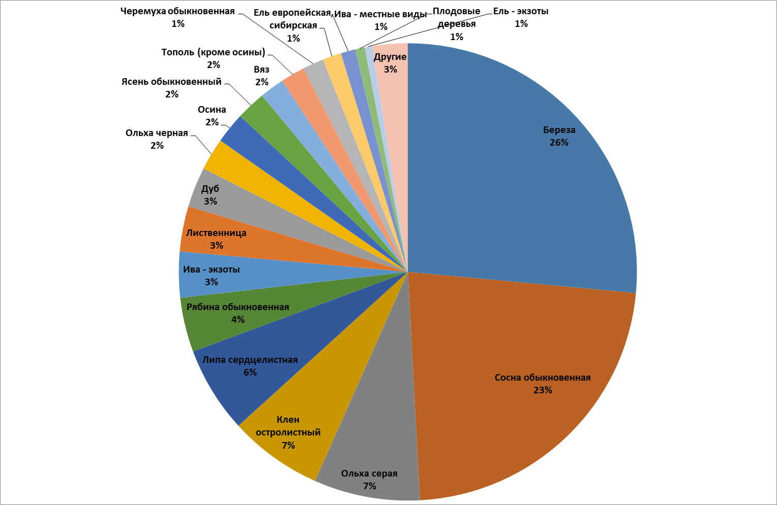
Рис. 5. Соотношение количества экземпляров древесных растений, отмеченных в паспортах ЗНОП, по группам видов

На многих участках ЗНОП древостой играет несущественную роль (например, Луговой парк), другие участки практически полностью покрыты кронами деревьев (например, парк Сосновая Поляна). Общие сведения о покрытии участков ЗНОП деревьями характеризует рис. 6. Поскольку в нормальном древостое количество деревьев на 1 га составляет 800 – 1000 шт., ландшафты участков ЗНОП на этой карте сведены по этому параметру в 3 группы: открытые (до 100 экз/га, полуоткрытые (от 100 до 500) и закрытые (свыше 500).
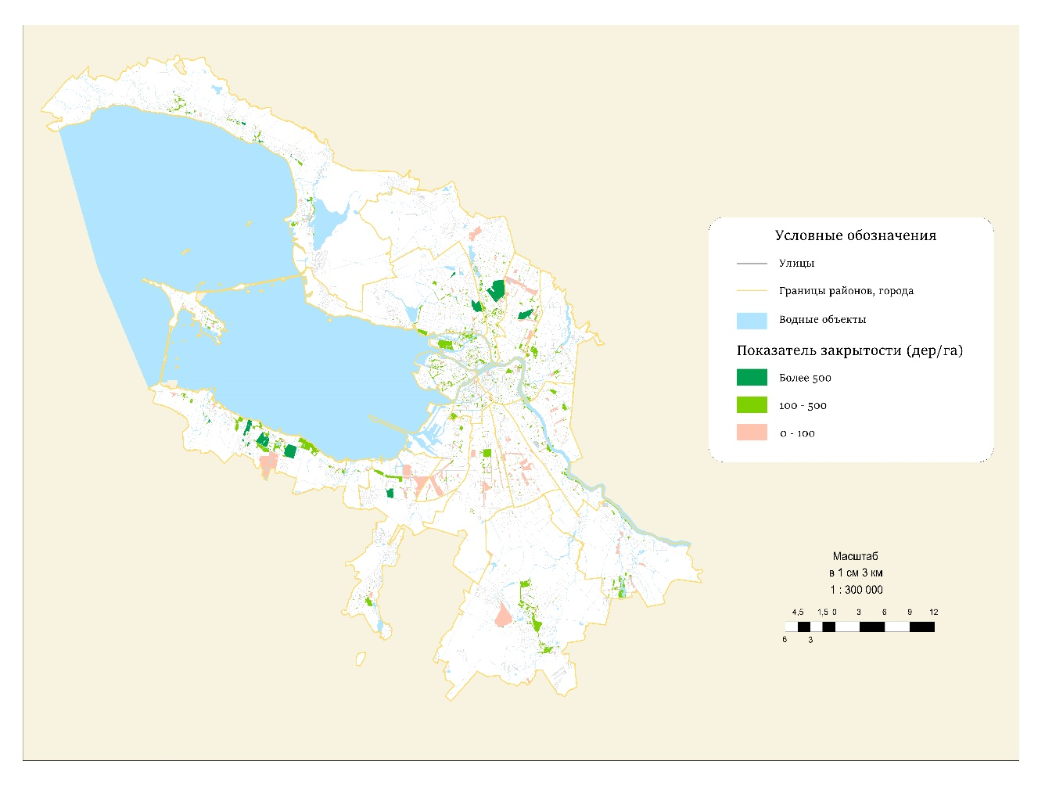
Рис. 6. Карта соотношения открытых, полуоткрытых и закрытых ландшафтов по данным паспортов ЗНОП.

Сведя вместе лиственные и хвойные породы деревьев, получим следующее их распределение по районам (рис. 7). Соответствующая карта приведена на рис. 8. Здесь четко выделяются периферийные районы города с большим количеством деревьев, причем в северных периферийных районах преобладают хвойные породы, а в южных – лиственные, что, в общем, соответствует характеру окружающей город естественной растительности.
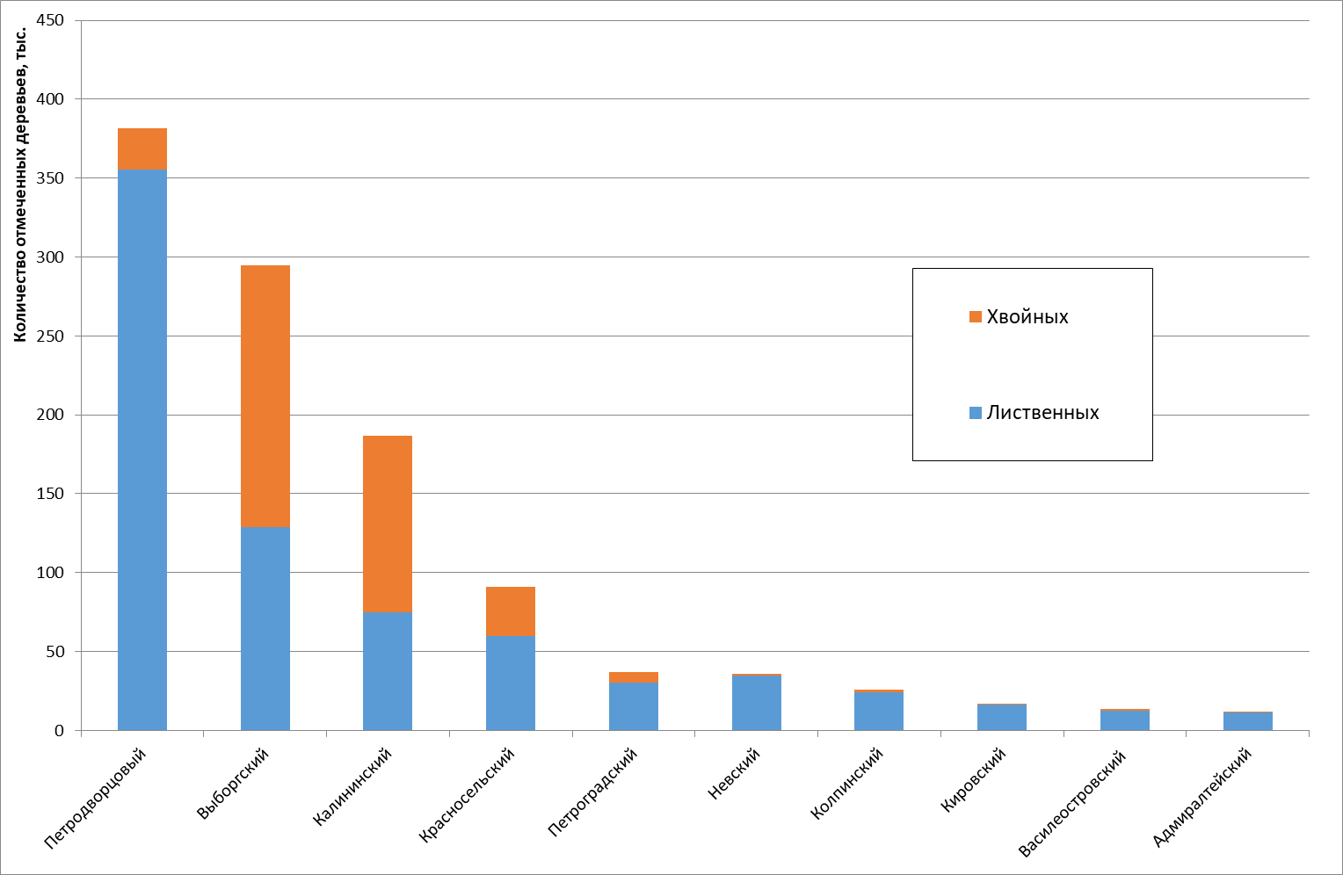
Рис. 7. Количество отмеченных деревьев по районам города (без Курортного района).

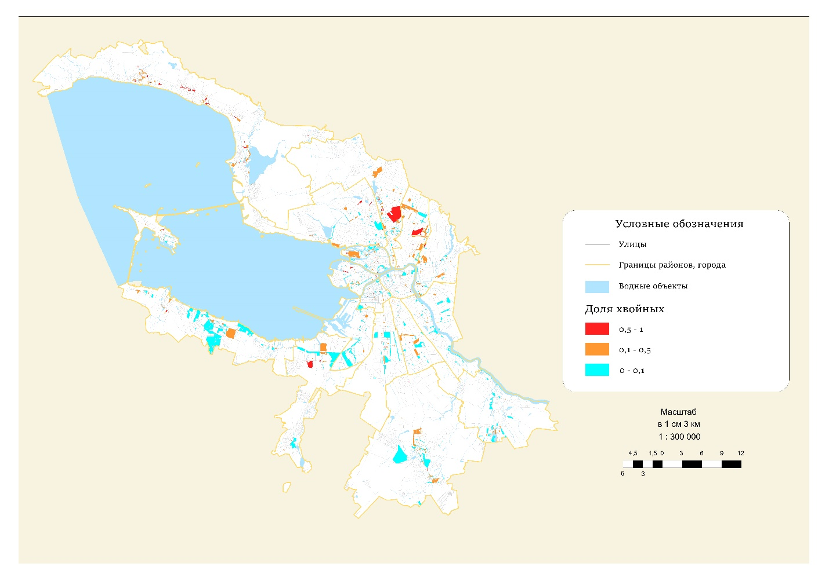
Рис. 8. Карта соотношения хвойных и лиственных пород деревьев, отмеченных в паспортах ЗНОП.
Поскольку Санкт-Петербург находится в зоне тайги, представляет интерес также доля характерных для этой зоны древесных пород в зеленых насаждениях, отражающее степень «зональности» древесной растительности на этих участках. Для этого было подсчитано количество отмеченных деревьев, относящихся к характерным для тайги видам – местные виды сосны, ели и местные виды мелколиственных пород (береза, осина, ольха серая и черная, ива, рябина, черемуха). Соответствующая карта приведена на рис. 9.
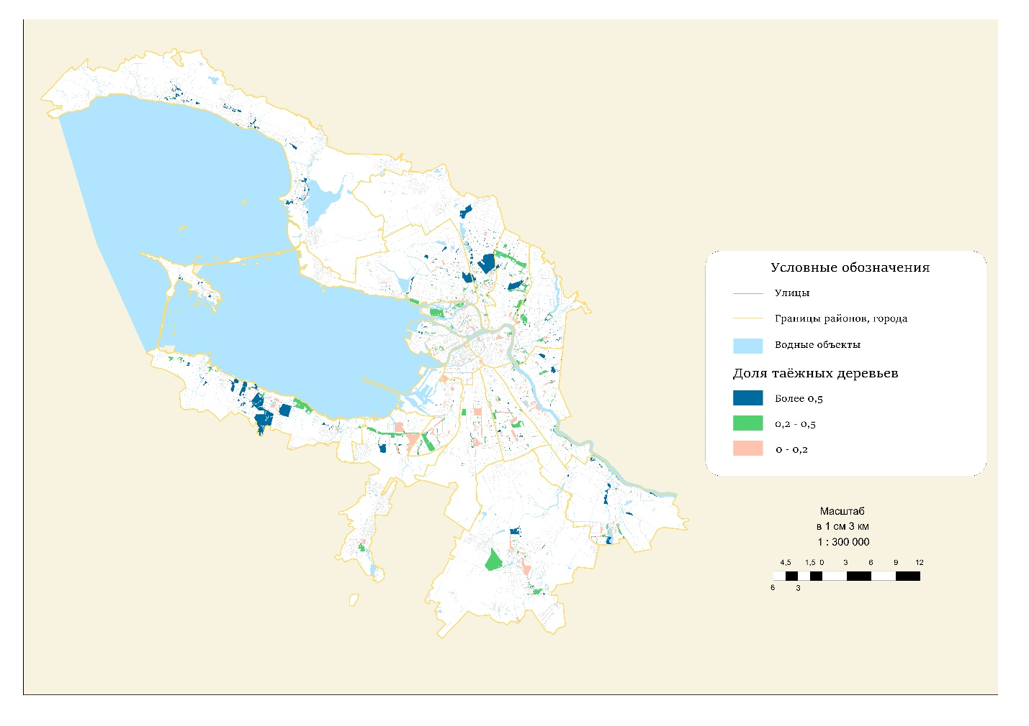Рис. 9. Карта доли таежных древесных пород в общем составе древостоев на участках ЗНОП.

1.2.4. Краткая характеристика крупнейших ЗНОП СПб.
Полежаевский парк находится в Красносельском районе, имеет площадь 156 га
История Полежаевского парка началась еще в XVIII веке. На его территории протекает речка Дудергофка, которая раньше носила название Лиговки. В начале XVIII века отсюда был прорыт Лиговский канал, который должен был снабжать водой фонтаны Летнего сада. Недалеко от речки располагалась деревня с одноименным названием, которая вместе с соседними деревнями была пожалована императрицей Екатериной II графу Орлову. После смерти графа усадьба переходила от одного владельца к другому. В 40-х годах XIX века владельцем Лигово стал граф Кушелев, присоединивший к имению Малое Лигово.
По проекту Валлен-Деламота на территории была устроена усадьба с домом. На реке Лиговке сделали плотину, за счет чего образовался Зеркальный пруд.
Позже владельцем Лигово стал купец Куриков, который начал распродавать имение по частям. Усадьба и прилегающая к ней земля были приобретены банкиром Константином Полежаевым, в честь которого в последствие и стал называться парк.
После революции плотина была разрушена, пруд уничтожен, а усадьба разобрана на кирпичи.
В годы Великой Отечественной войны недалеко от реки проходил Кировский вал – важнейший рубеж обороны Ленинграда.
Сегодня парк нуждается в реконструкции, вопросы восстановления парка обсуждаются, сроки завершения работ, к сожалению, неизвестны.
На территроии парка протекает река Дудергофка, так же есть несколько небольших прудов. В воде и по берегам встречаются кубышка желтая Nuphar lutea, вех ядовитый Cicuta virosa, рогоз широколистный Typha latifolia и другие довольно обычные виды. По берегам распространены заросли тростника и заболоченные луга.
Парк Сосновка находится в Выборгском районе имеет площадь 290 га
В 30-е годы XIX века на северной окраине Санкт-Петербурга дачники обустроили загородные участки. Далее простирался сосновый лес, привлекавший возможностью прогуляться на свежем воздухе вдали от городской суеты.
В те далёкие времена Сосновка была настолько отдалённым и пустынным местом, что часто использовалось для уединённых дуэлей без лишних глаз.
В 1923г. в Сосновке появилось здание Политехнического института им. Калинина, а расположенный рядом сосновый бор служил исследовательской базой Лесного института. Студенты сами высаживали кленовую аллею, которая сохранилась до наших дней под названием улица Хака Дюкло. Часть территории принадлежала велотреку и спортивным сооружениям. Сегодня в этой части Сосновки возведён современный жилищный комплекс.
В 60-е годы XX века незастроенную часть Сосновки решено отдать под лесопарковую зону, переименованную в 1968г. в городской парк.
Территория парка Сосновка неоднородна по ландшафтному строению и рекреационной ценности. Западная, юго-западная и южная части парка пользуются большой популярностью среди жителей окружающих кварталов, что обеспечивает высокую рекреационную нагрузку. Парк Сосновка используется для пеших прогулок, выгула собак, занятий спортом. На территории парка расположены волейбольные и бадминтонные площадки, теннисные корты, футбольное поле, тренировочные площадки с турниками и брусьями, пункты проката велосипедов и веломобилей. На дорожках парка проводятся тренировки и соревнования по бегу.
На территории парка Сосновка выделен участок площадью 134,6 га, занятый верховым болотом, который предлагается объявить памятником природы регионального значения, в целях сохранения и восстановления болотных экосистем на территории Санкт-Петербурга.
Для северо-восточной части парка Сосновка, предлагаемой к организации ООПТ, одним из основных воздействий, оказывающих влияние на природные комплексы, являются рекреационные нагрузки. Вытаптывание, разведение костров, вырубка деревьев, замусоривание – основные проявления рекреационного воздействия. Вся территория испещрена сетью тропинок, лишенных травяного и мохового покрова.
Водоемы (пруды и мелиоративные канавы) загрязнены промышленным и бытовым мусором, эвтрофицированы и зарастают водной растительностью. Берега водоемов испытывают высокую рекреационную нагрузку – разведение костров, рубка деревьев, ловля рыбы с берега, вытаптывание и нарушение берега при кормлении водоплавающих птиц.
Таким образом, создание Памятника природы в заболоченной части парка Сосновка должно способствовать сохранению уникального ландшафта за счет снижения антропогенного влияния на территорию.
Территория, на которой расположен парк Сосновка, частично представляет собой террасу Литоринового моря. Абсолютные высотные отметки варьируют в интервале от 34 до 25 метров над уровнем моря, плавно понижаясь с юго-запада на северо-восток.
По данным инвентаризации зеленых насаждений, проведенной СПбГЛТА в 2005 г., сосновые насаждения занимают 55% покрытой лесом площади парка. В парке высажены лиственница, дуб, липа, клен и другие деревья, а также декоративные кустарники (спирея, сирень).
Парк Сосновка – единственное в своем роде сочетание сухих сосновых лесов на песчаных отложениях с длительной непрерывной лесной историей и верхового болота в черте мегаполиса.
Растительный покров парка Сосновка занимает 95 % территории, представлен растительностью лесов, лугов, сорных мест, болот. Преобладает лесная растительность. Леса относятся к трем лесным типам растительности: мезофитному бореальному хвойному, мезофитному бореально-неморальному лиственному, неморальному мезофитному лиственному.
В парке Сосновка на территории, предлагаемой к организации ООПТ, произрастают 3 вида высших сосудистых растений, внесенных в Красные книги различного уровня:
1. Lycopodiella inundata (L.) Holub – Плаунок заливаемый
2. Juncus squarrosus L. – Ситник растопыренный
3. Dactylorhiza baltica (Klinge) Orlova – Пальцекоренник балтийский
Кроме того, на территории предлагаемого Памятника природы отмечен вид, запрещенный к сбору в черте города: Convallaria majalis L. – Ландыш майский

Юнтоловский лесопарк находится в Приморском районе и имеет площадь 174 га.
По итогам проведения комплексных исследований участку территории предлагается придать правовой статус особо охраняемой природной территории регионального значения в целях сохранения ценных природных комплексов на территории Санкт-Петербурга — лесного массива, участка верхового болота и пойму реки Каменки.
Предлагаемая ООПТ будет обеспечивать сохранение местообитаний и разнообразие растительного и животного мира. Особо важное значение эта территория имеет для сохранения местообитаний популяции восковника болотного и других болотных видов растений, занесенных в Красные книги Российской Федерации и Санкт-Петербурга. Немаловажное значение имеет эта предлагаемая ООПТ и для целей улучшения экологической обстановки мегаполиса.
Территория располагается в северо-западной части Лахтинской впадины (иногда ее называют низиной). Лахтинская впадина ограничена с юго-запада и запада Коннолахтинской грядой, с севера и северо-востока — Литориновым уступом (берег древнего Литоринового моря), проходящим по линии Каменка—Коломяги—железнодорожная станция Ланская. На юго-востоке и юге впадина сливается с «долиной» р. Большой Невки.
Территория представляет собой слабоволнистую равнину с общим перепадом высот менее 5 м. Наибольшие абсолютные отметки (до 4.8 м) имеет северо-западная часть территории. Вся поверхность очень полого понижается на юг и юго-запад — до отметок 0.1–0.2 м над ур.м., соответствующих среднему урезу воды в реках Каменка и Глухарка и в северной части Лахтинского разлива. Растительный покров территории разнообразен, более 50 % занимает лесная растительность. Здесь представлены сосновые, березовые, осиновые и черноольховые леса. Меньшие площади занимают кустарниковые ивняки, болотная, луговая, прибрежноводная и водная растительность. Между Верхним Буферным прудом, ЗСД и Глухарским каналом преобладают сосновые кустарничково-сфагновые леса на осушенном торфянике. Здесь же сохранился небольшой массив неосушенного верхового сосново-пушицево-кустарничково-сфагнового болота — эталон верховых болот Северо-Запада европейской части России. Флора этой небольшой территории разнообразна: здесь произрастают 341 вид сосудистых растений, 85 видов мохообразных, 125 видов лишайников и связанных с 11 ними грибов. Общее число редких видов растений и животных, занесенных в Красные книги Российской Федерации и Санкт-Петербурга, составляет 36 видов, из них 3 вида лишайников, 4 вида мохообразных, 4 вида сосудистых растений.
Видовой состав сосудистых растений Юнтоловского лесопарка достаточно богат и разнообразен для северных окрестностей Санкт-Петербурга. Данная территория, безусловно, должна быть взята под особую охрану с запретом и ограничением видов хозяйственной деятельности, способных вызвать нарушение или уничтожение ценных природных комплексов и объектов, в том числе видов сосудистых растений, занесённых в Красную книгу Российской Федерации и (или) Красную книгу Санкт-Петербурга. Создание ООПТ должно будет способствовать сохранению популяции восковника болотного (Myrica gale).
Современные воздействия на природные комплексы территории обусловлены ведением сельского хозяйства в западной ее части и рекреационными нагрузками в центральной и восточной частях. Поддержание сельскохозяйственных угодий в нынешнем состоянии необходимо для сохранения биотопов, привлекательных для орнитофауны. Рекреационные нагрузки пока не приводят к необратимым воздействиям на ландшафты и растительность; их последствия в основном устранимы, а сами нагрузки поддаются регулированию при условии введения природоохранного режима.

2. Анализ градостроительной и рекреационной функций ЗНОП

2.1. Анализ планируемых в 2021 г. изменений в размещении ЗНОП

Рис. 10 Анализ планируемых в 2021 году изменений в структуре ЗНОП, га. (РО- ЗНОП резерва озеленения, МЗ- ЗНОП местного значения, ГЗ – ЗНОП городского значения)
В рамках работы был проведен анализ планируемых изменений в структуре ЗНОП к 2021 году. Планировалось увеличение ЗНОП резервов озеленения в 1,5 раза (198, 2 га до 2021 года, 277,81 га в 2021), увеличение ЗНОП местного значения в 1,13 раз (1728,92 га в 2021 году и 1529,46 до 2021), сокращение ЗНОП городского значения в 0,9 раз (6152, 78 га до 2021 года и 5954,96 га в 2021 году)

2.2. Анализ соотношения планируемых ЗНОП с функциональными зонами проекта генерального плана СПб, с тер. зонами ПЗЗ, ОКН, ЗО, ООПТ
В Санкт-Петербурге находится много исторических парков, являющихся объектами культурного наследия (далее - ОКН) в соответствии с 73-ФЗ «Об объектах культурного наследия (памятниках истории и культуры) народов Российской Федерации». Доступ в некоторые из них платный, такие парки являются зелеными насаждениями ограниченного пользования. Однако, большинство исторических парков (см. табл. ***) являются зелеными насаждениями общего пользования и попадают под совместное регулирование как закона Санкт-Петербурга о ЗНОП, так и федеральных и региональных законов, регулирующих охрану и использование объектов культурного наследия.
Кроме того, вокруг многих ОКН, в соответствии со ст.34 73-ФЗ и законом Санкт-Петербурга №820-7 созданы зоны охраны ОКН с различными режимами охраны, причем многие из этих режимов затрагивают и вопросы содержания зеленых насаждений (см. нижнюю часть табл. ***).
Таким образом, значительная часть ЗНОП Санкт-Петербурга (43%, а по ЗНОП городского значения – 52%) находится под действием различных режимов охраны объектов культурного наследия и их охранных зон (см. табл. 2, карту на рис. 11, 12, 13, 14). Отметим, что на этих территориях совмещение рекреационного назначения ЗНОП и задач охраны культурного наследия, в целом, удается совмещать благодаря соответствующим положениям «О зеленых насаждениях в Санкт-Петербурге (с изменениями на 5 августа 2021 года)», «О благоустройстве в Санкт-Петербурге (с изменениями на 10 декабря 2021 года) (редакция, действующая с 31 декабря 2021 года)» и других нормативно-правовых актов (например, Правил благоустройства СПб)

 | Категория охраны/Вид зоны охраны | ЗНОП городского значения | ЗНОП местного значения | Всего
 |  | Площадь, га
Объекты культурного наследия | Федеральный | 1 759 |  | 1 759
 | Региональный | 1 |  | 1
 | Выявленный | 1 |  | 1
Зоны охраны объектов  культурного наследия | Охранные и защитные зоны | 140 | 25 | 165
 | Зоны регулирования застройки | 531 | 354 | 884
 | Зоны охраняемого ландшафта | 637 | 13 | 650
 | Всего | 3 068 | 392 | 3 460
Таблица 2. Площади участков ЗНОП, находящихся на территориях объектов культурного наследия и в зонах их охраны.

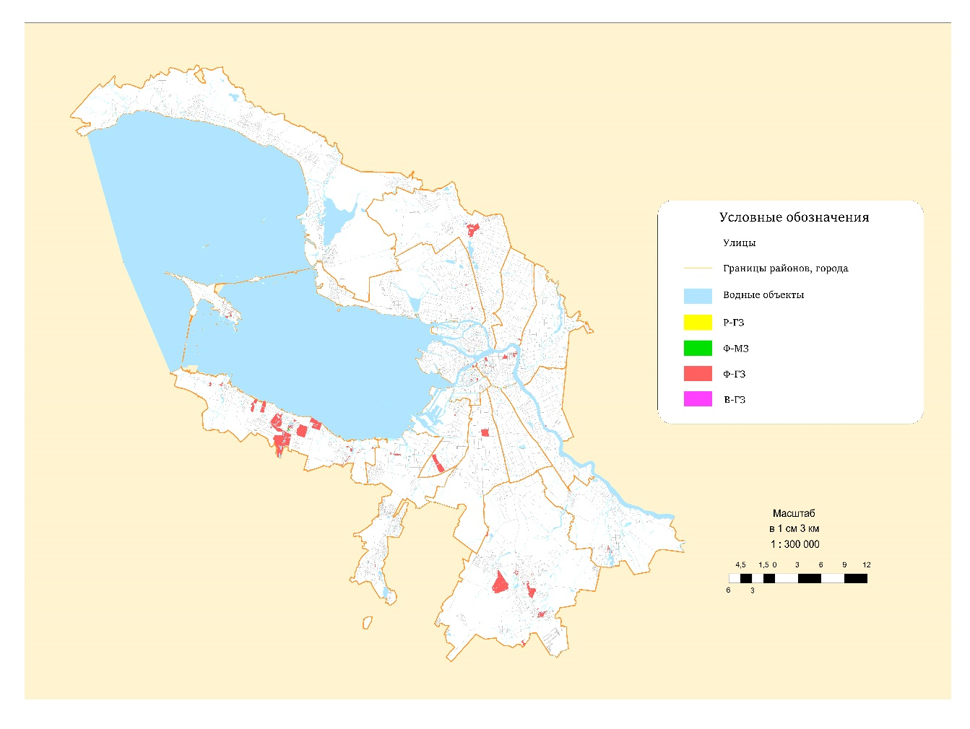
Рис. 11 Карта категорий ОКН
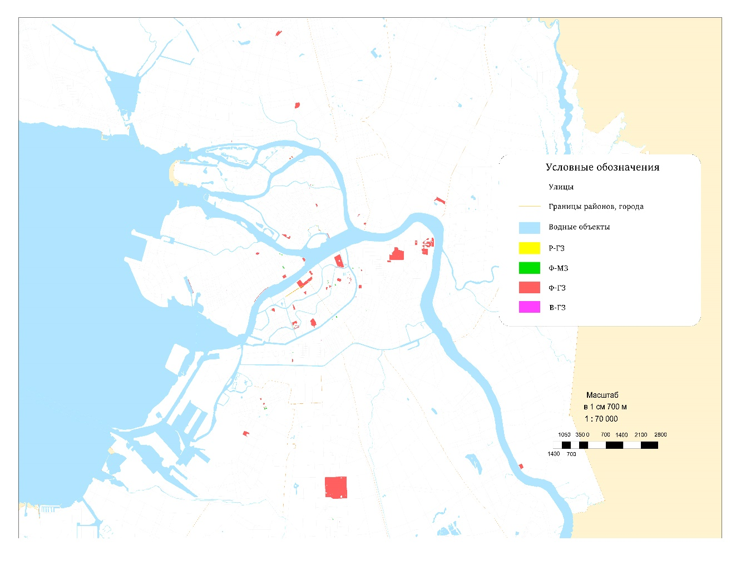
Рис. 12 Фрагмент карты категорий ОКН
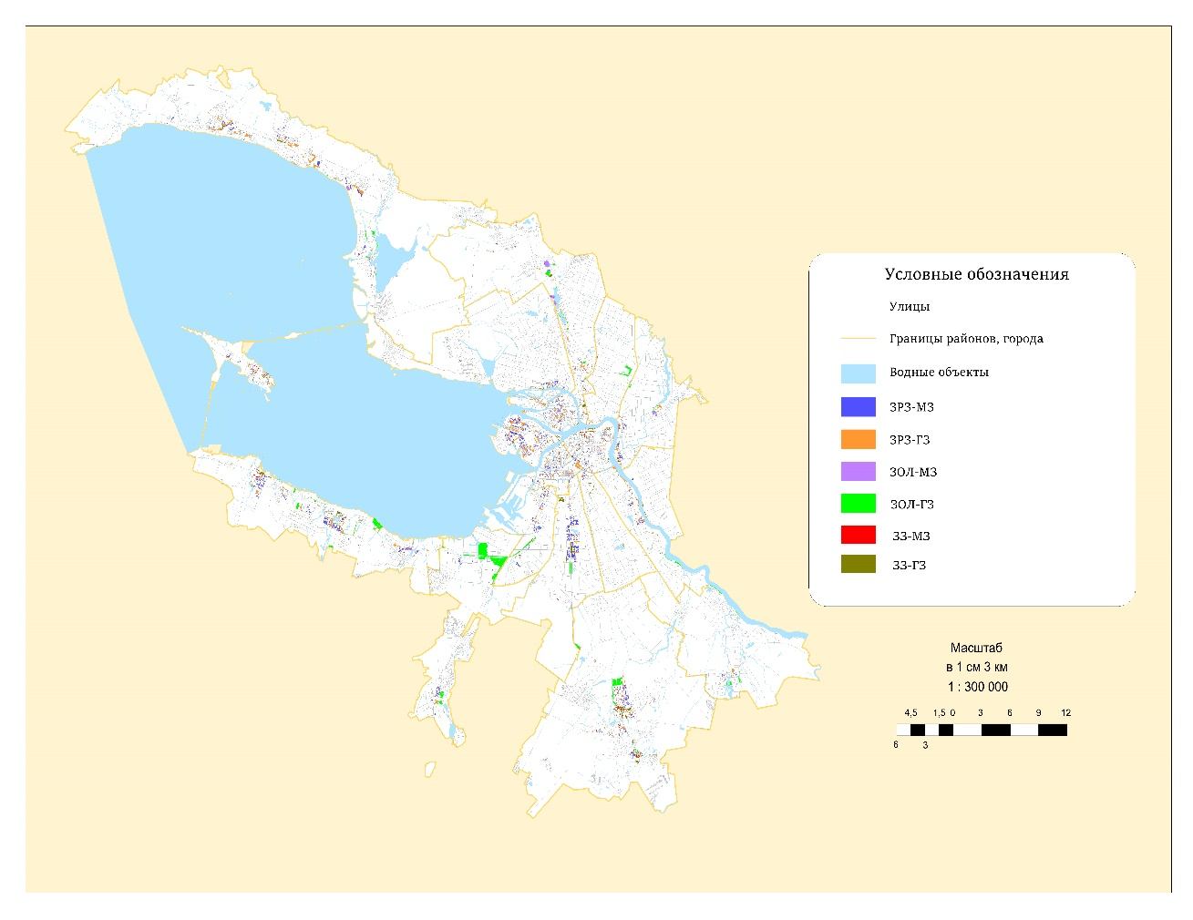
Рис. 13 Карта категорий ЗО
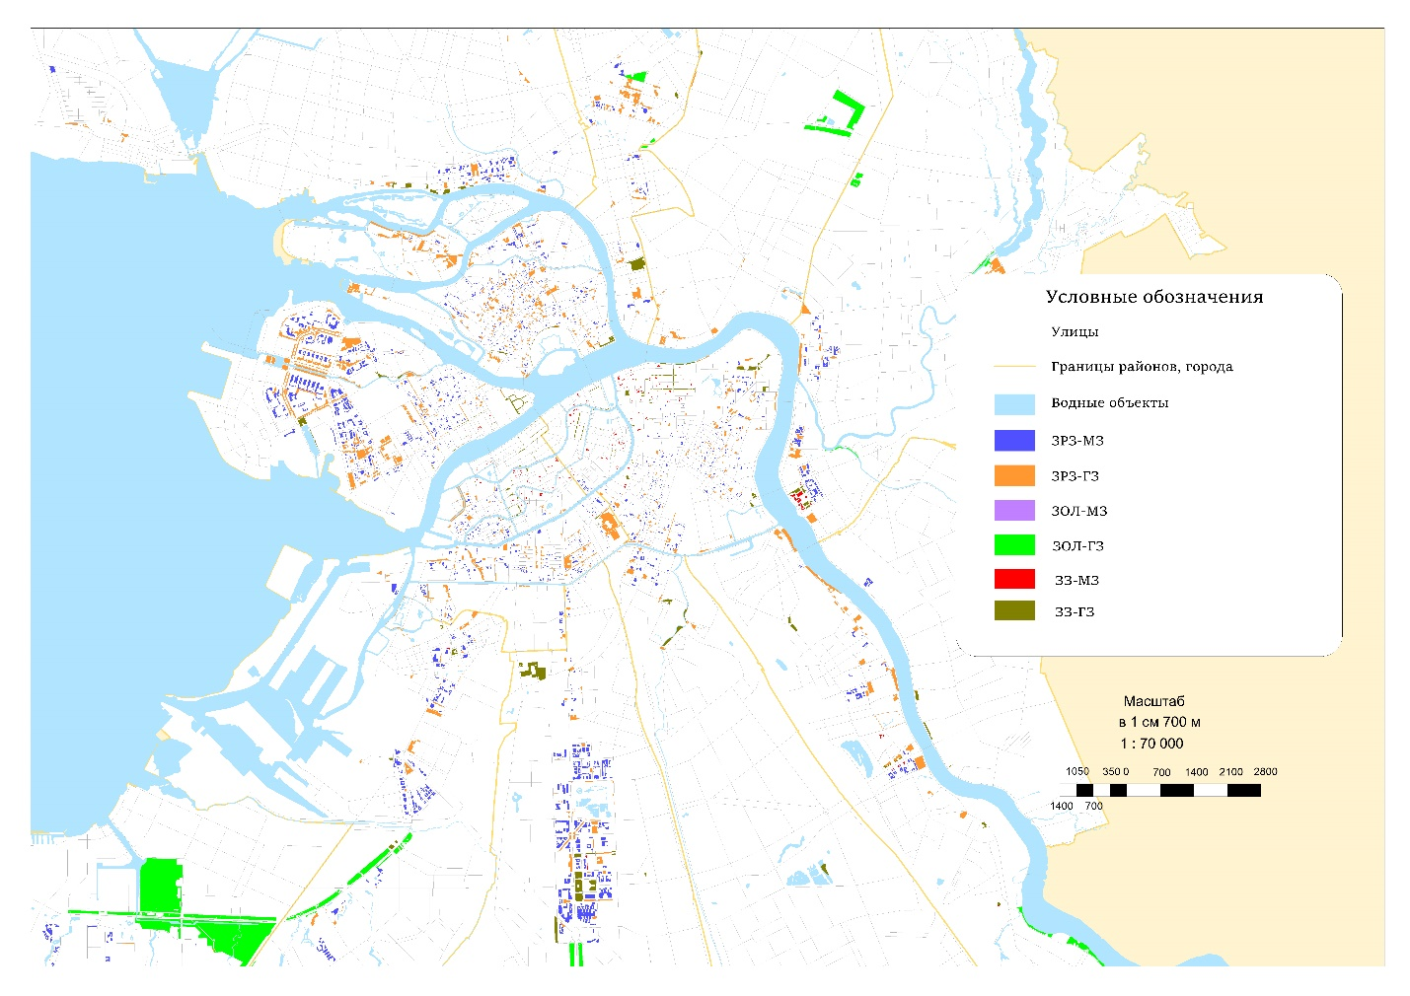
Рис. 14 Фрагмент карты категорий ЗО

2.3. Анализ рекреационной функции ЗНОП с точки зрения благоустроенности, обеспеченности и доступности для населения

2.3.1. Элементы благоустройства по паспортам ЗНОП (на площадь)

Степень благоустроенности участков ЗНОП отражает их способность выполнять свои основные, т.е. рекреационные функции. В качестве индикаторов благоустроенности среди многих параметров, отмеченных в паспортах ЗНОП, мы выбрали простой показатель количества скамеек и урн для мусора на 1 га территории участка. Как правило, там, где этот показатель выше, больше и других элементов благоустройства – дорожек, спортивных и детских площадок и пр. Результаты такого анализа приведены на карте рис. 15.

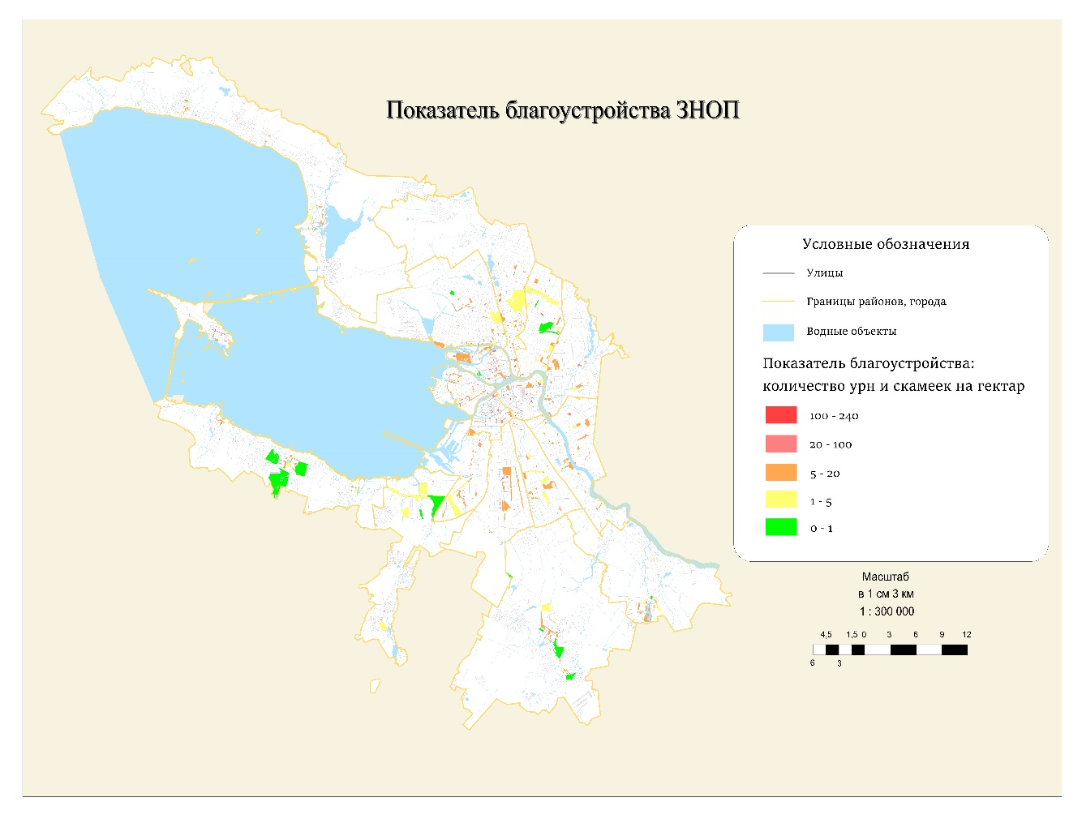
Рис. 15. Карта насыщенности участков ЗНОП некоторыми элементами благоустройства.

2.3.2. Обеспеченность населения ЗНОП по базе домов (сколько площади ЗНОП, находящихся в пешеходной доступности, приходится на 1 чел.)
Показатель обеспеченности населения Санкт-Петербурга зелёными насаждениями общего пользования был рассчитан как отношение площади зелёных насаждений общего пользования городского и местного значения к количеству человек, проживающих в радиусе 400 метров. Результат представлен на рисунке 6. Показатель сгруппирован в 5 групп, каждая из них выделена своим цветом: синий, если на человека приходится 0-20 м2/человека насаждений; бирюзовый при величине показателя в 20-1000 м2/человека; величина в 100-500 м2/человека имеет зеленую окраску на карте; 500-1500 м2/человека отмечалось желтым и более 1500 м2/человека как самый высокий показатель показывался красным цветом.
Исходя из визуализации на рисунке 6 видно, что наибольшая доступность ЗНОП для населения города сосредоточена в 2 точках Петродворцового (район Старого Петергофа и район западнее г. Стрельна) и 1 точке Пушкинского (район г. Пушкин) районов Санкт-Петербург. Первенство Петродворцового района обеспечивается как историческими, так и демографическими причинами. В районе сосредоточена существенная доля парков (Александрия, Английский, Александрийский, Верхний, Знаменка, Луговой, Нижний, Сергиевка, Константиновский) города. Такое количество, расположенных близко друг к другу зеленых зон на площади в 109 км2 (6 место среди районов города) вкупе с небольшим населением в 142 398 человек на 2022 год (15 место среди районов города) и позволяет району обеспечивать жителям высокую доступность ЗНОП. В Пушкинском районе ситуация обстоит немного иначе. Если Петродворцовый район обеспечивает доступность ЗНОП более-менее равномерно по всей территории, то в Пушкинском наибольшая доступность ЗНОП приходится в район г. Пушкин и Павловск, а также их окрестностей. Остальные части района имеют показатель в 0-20 м2/человека (синий цвет на карте) или разброс в 20-1000 м2/человека (бирюзовый цвет на карте). Район г. Шушары, к примеру, имеет низкую доступность ЗНОП хотя в нем живет 42,8 % жителей района. Поэтому, в целом, в Пушкинском районе есть определенные проблемы с доступностью ЗНОП для всего населения района. В целом же по городу доступность ЗНОП крайне низка. Для большинства районов в городской черте она привязана к паркам, создающим среди жилой и промышленной застройки «зеленые островки» (Полежаевский, Сосновка, Удельный). Из-за этого большая часть жителей города живет в местности с показателем 0-20 м2/человека, отдельные же районы вокруг ЗНОП имеют показатель в 20-1000 м2/человека. Помимо, описанных выше, Петродворцового и Пушкинского такие показатели нехарактерны еще только для большей части Курортного района. Из-за большого количества естественных зеленых насаждений и низкий численности населения (79 842 человека на 2022 год) на большой части территории показатель выше 100 м2/человека, а в отдельных местах находится в диапазоне 500-1500 м2/человека. Однако это скорее исключение и большинству жителей Санкт-Петербурга для посещения ЗНОП приходится пользоваться транспортом, что приводит к скоплению населения в зеленых зонах и существенной антропогенной нагрузке на них. Поэтому при создании новых районов и благоустройству существующих необходимо следить за показателем доступности ЗНОП для населения. И по возможности увеличивать его в большую сторону.
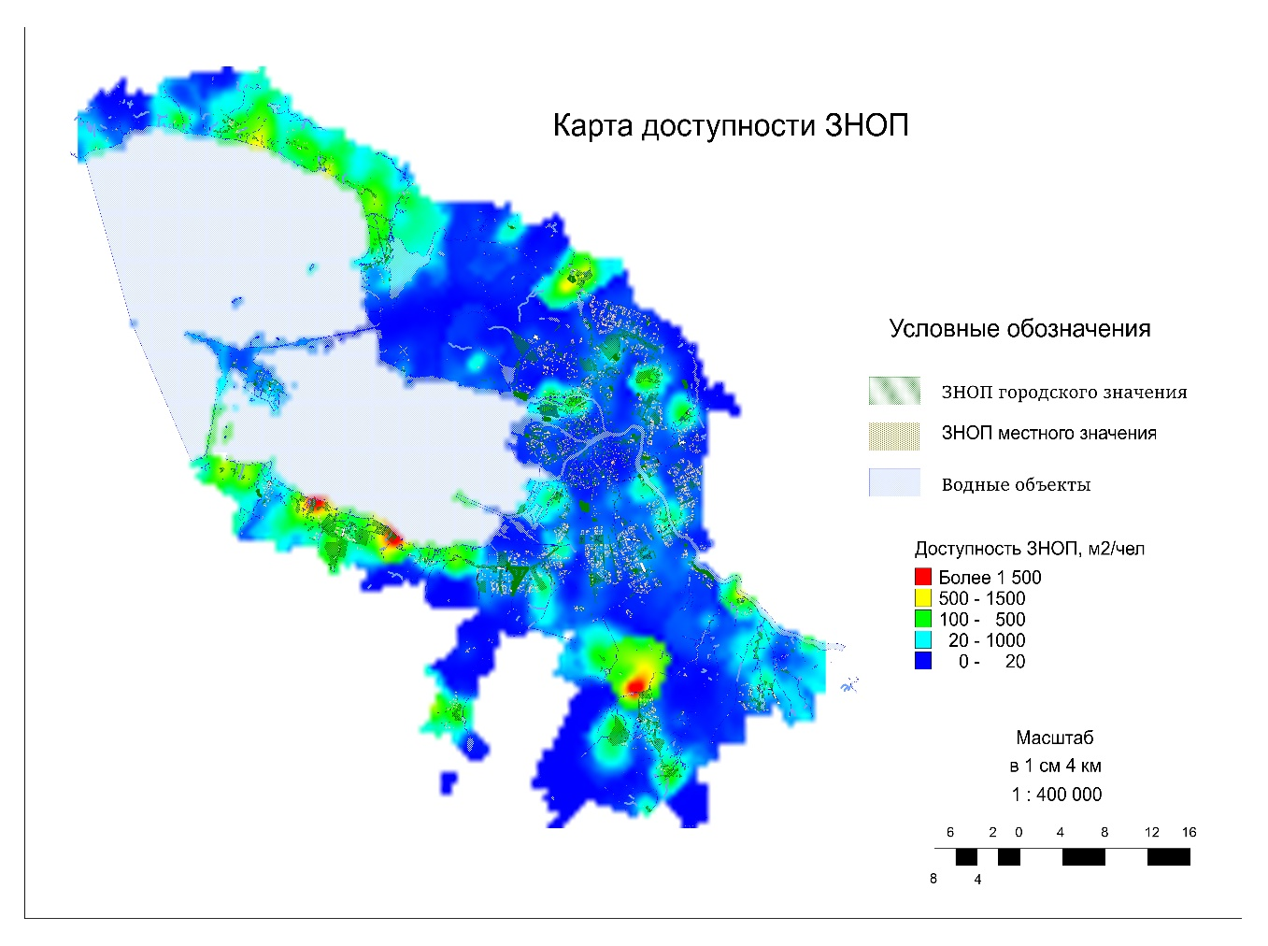
Рис. 16 Карта доступности ЗНОП

Так же в рамках работы отдельно был рассчитан показатель для зелёных насаждений общего пользования городского значения к количеству человек, проживающих в радиусе 700 метров. Это было сделано чтобы оценить вклад ЗНОП городского подчинения в общий показатель. Учитывая централизованность власти, за большую часть ЗНОП отвечают именно городские власти. Поэтому данный показатель также заслуживает внимания. При этом при расчете был увеличен радиус проживания, с 400 до 700 метров. Это было сделано чтобы компенсировать выпадение ЗНОП местного значения. По итогам анализа визуализации можно сделать следующие выводы. Петродворцовый район сохранил свое лидерство, однако на втором месте теперь находится Курортный район. Пушкинский уступает ему из-за отсутствия на своей территории максимального показателя, более 1360 м2/человека. На высокое место поднялись Кронштадтский и Колпинский районы. Также по сравнению с общей картой ЗНОП выросла роль городских ЗНОП в поддержании показателя в основных городских районах. В целом же можно сказать, что данная карта является более контрастной чем предыдущая за счет более сильного разделения показателей. На ней почти нет показателя в 0-10 м2/человека. Поэтому четче видно разницу между 0 м2/человека и 10-20 м2/человека, дающими основную информацию по ЗНОП в основных городских районах. 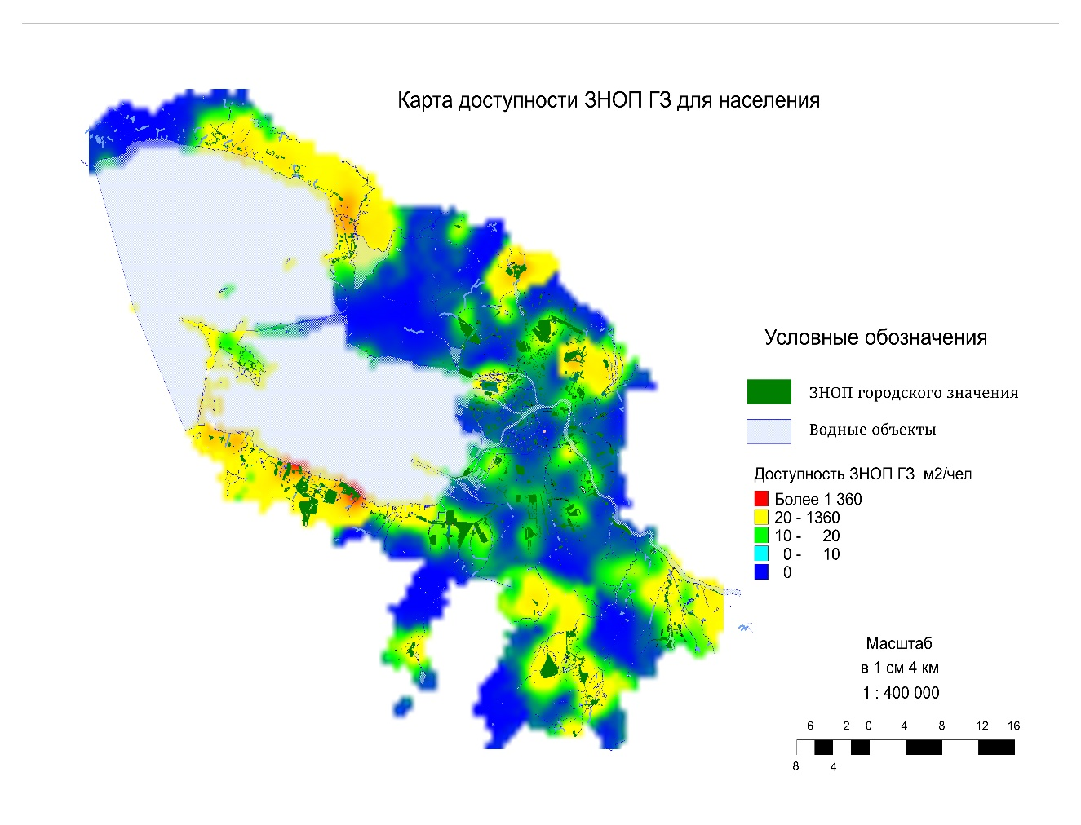
Рис. 17 Карта доступности ЗНОП ГЗ для населения

2.3.3. Нагрузка на ЗНОП по базе домов (сколько людей приходится на единицу площади ЗНОП)
Второй показатель в этом разделе был рассчитан как количество людей, проживающих в радиусе 700 метров к площади зелёных насаждений общего пользования городского значения. Результат представлен на рисунке ниже. Показатель сгруппирован в 3 группы, каждая из них выделена своим цветом: светло-зеленый, если на ЗНОП приходится от 0 до 2000 человек/га; желтый при показателе в 2000-4000 чел/га и красный при показателе от 4000 до 972 000 человек/га. Исходя из анализа данных можно сказать, что как и в случае первой карты этого пункта что самые большие по площади ЗНОП испытывают минимальную нагрузку. Это также связано с их удаленностью от центральной части Санкт-Петербурга и небольшим числом местных жителей в этих районах. Большая часть средней нагрузки сосредоточена в районах основной городской застройки, причем в отличии от первой карты она не сосредоточена в центре города, а более менее равномерна распределена по всем районам. Концентрация же максимальной нагрузки максимально видна в Центральном, Адмиралтейском и Петроградском районах. В других районах она также присутствует, но уступает средней нагрузке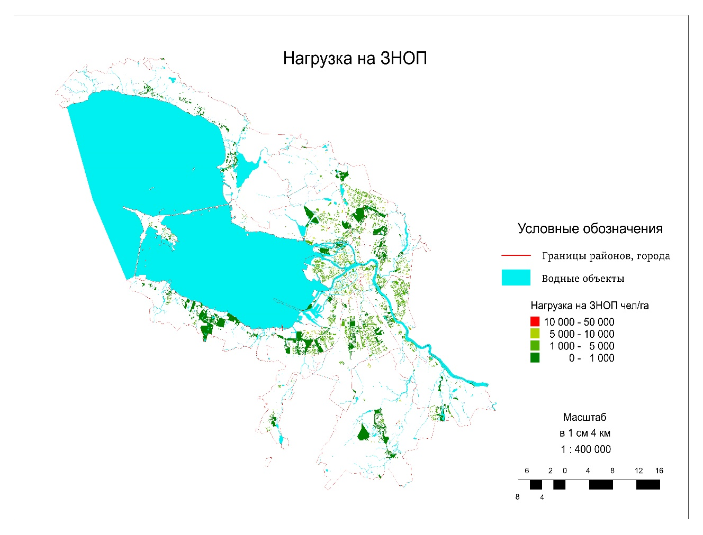
Рис. 18 Нагрузка на ЗНОП
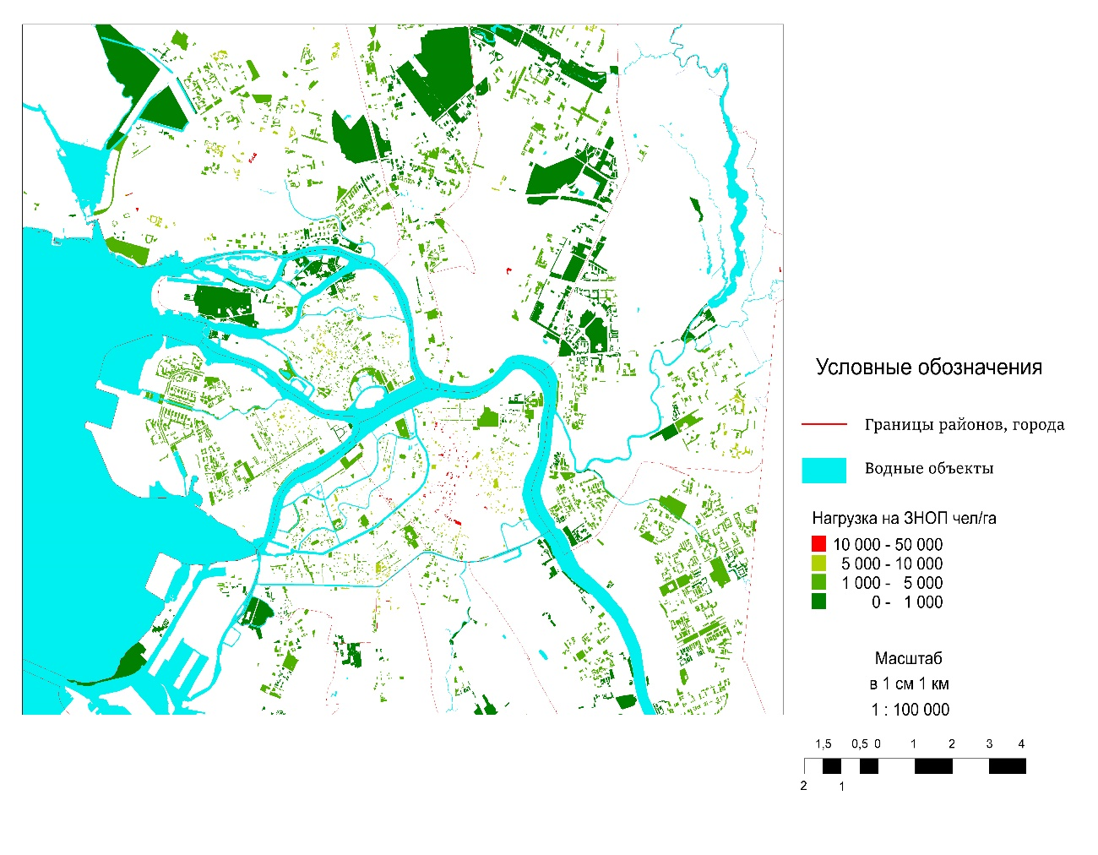
Рис. 19 Фрагмент карты нагрузки на ЗНОП
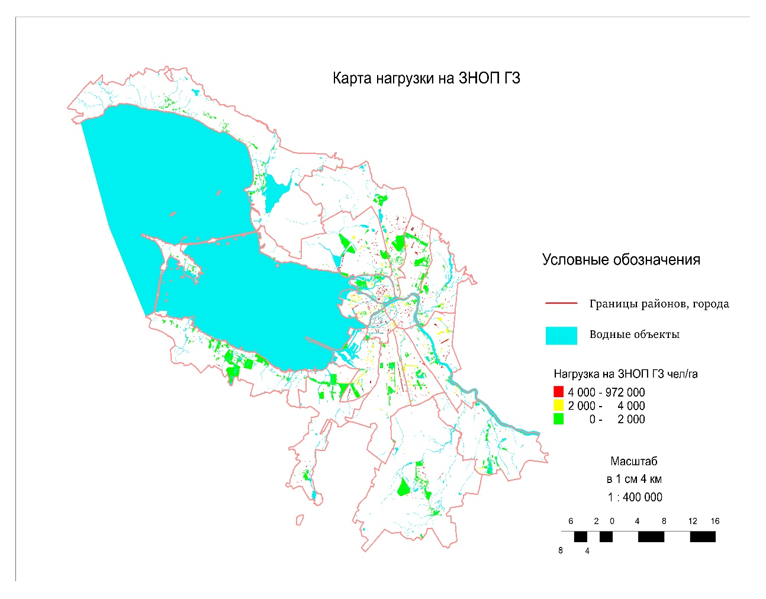
Рис. 20 Карта нагрузки на ЗНОП ГЗ
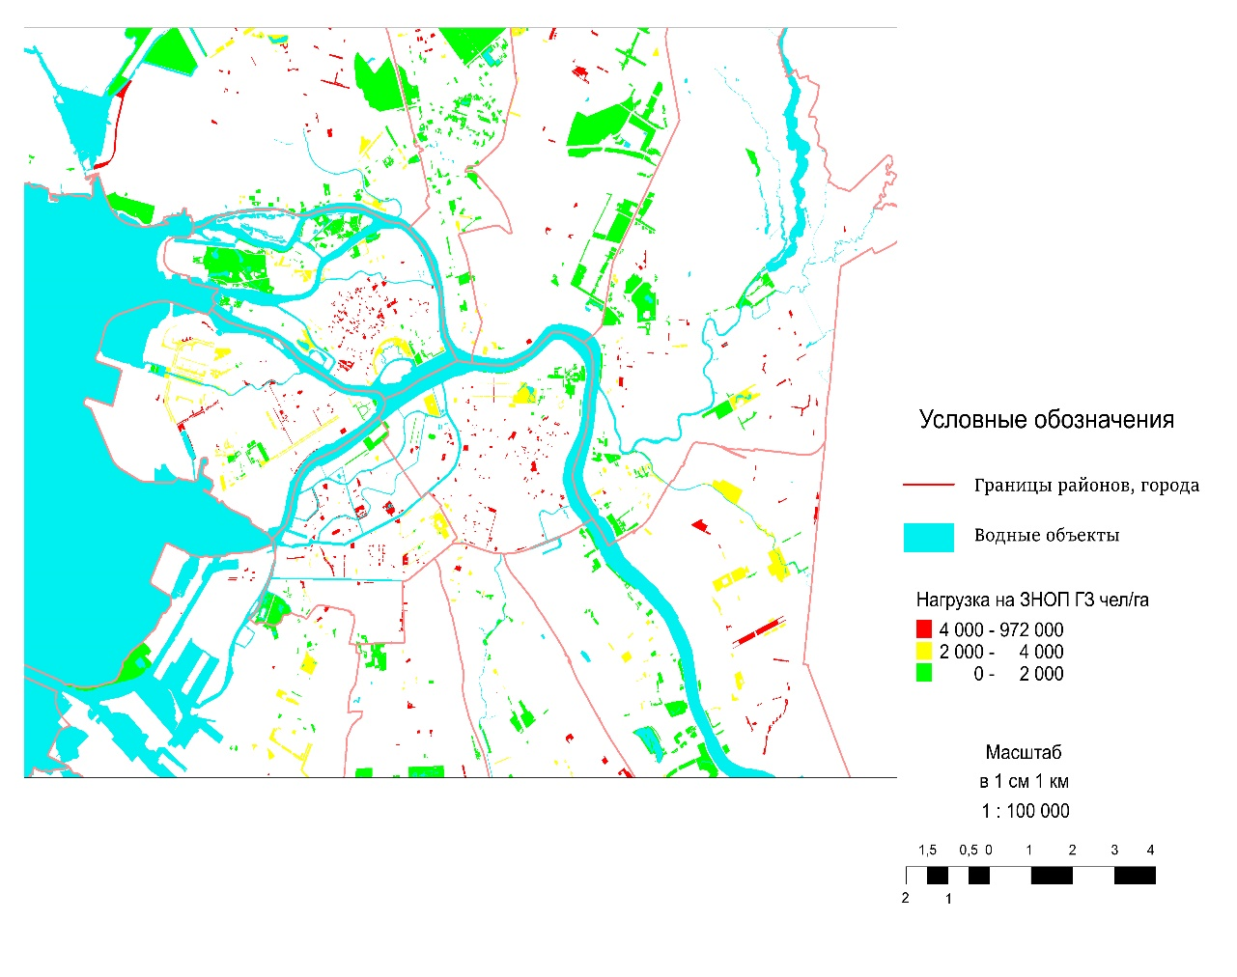
Рис. 21 Фрагмент карты нагрузки на ЗНОП ГЗ

2.4. Рекомендации по оптимизации градостроительной и рекреационной функций ЗНОП

Из анализа места ЗНОП в городском планировании можно увидеть, что ряд территорий имеет малую доступность зеленых насаждений, а те, что доступны, испытывают крайне высокую рекреационную нагрузку. Новые объекты зеленых насаждений в центральных районах города создавать очень сложно, но тем более нужно всемерно избегать уменьшения числа и площади имеющихся здесь зеленых территорий. К сожалению, дороговизна недвижимости в центральных районах зачастую приводит к ликвидации и застройке и так немногочисленных ЗНОП.
Степень благоустроенности участков ЗНОП отражает их способность выполнять свои основные, т.е. рекреационные функции. В качестве индикаторов благоустроенности среди многих параметров, отмеченных в паспортах ЗНОП, мы выбрали простой показатель количества скамеек и урн для мусора на 1 га территории участка. Как правило, там, где этот показатель выше, больше и других элементов благоустройства – дорожек, спортивных и детских площадок и пр. (рис 14)
В ходе исследования было обнаружено, что на территории многих ЗНОП либо находятся в малом количестве, либо полностью отсутствуют даже базовые элементы благоустройства. При этом наличие места не только для пешей прогулки, но и для отдыха напрямую увеличивает рекреационную функцию зеленых насаждений общего пользования. Мы рекомендуем увеличить как количество, так и разнообразие этих элементов для повышения пропускной способности территорий. Например, наличие в ЗНОП элементов благоустройства игрового и физкультурного назначения – детских площадок, скейтпарков, велодорожек, теннисных кортов и прочих позволит увеличить спектр рекреационных возможностей для большего количества возрастных и социальных групп.
Однако, при разработке и реализации проектов благоустройства на территориях зеленых насаждений нужно обязательно учитывать из природоохранную ценность (см. главу 3)
Отдельное внимание стоит уделить тем ЗНОП, которые находятся на территории существующих или планируемых ООПТ. Одним из примеров такого ЗНОП является ЗНОП на территории Полежаевского парка, который требует реконструкции и имеет большой рекреационный потенциал. Так как различным категориям ООПТ назначаются отдельные рекреационные направления деятельности, одним из возможных вариантов увеличения рекреационной функции как для ЗНОП, так и для ООПТ, в рамках которого ЗНОП находится, становится создание экологических троп для более активного развития пешего туризма. Это позволит увеличить рекреационную функцию, не нарушая природоохранную. Экологическая тропа – это маршрут, который пролегает через природный объект и имеет не только рекреационную, но и эстетическую, а также природоохранную направленность. Таким образом, наличие экологических троп создаст возможность активного пешего туризма в течение всего года разными группами населения и сохранит допустимую рекреационную нагрузку на особо охраняемую природную территорию.
Важным фактором увеличения рекреационной и природоохранной функции является устранение загрязненности территории. Наличие достаточного количества урн, своевременная уборка территории ЗНОП, экологическое просвещение граждан путем организации досуговых мероприятий в сфере защиты окружающей среды на территории ЗНОП позволит не только повысить уровень жизни и вовлеченность населения, но и уменьшить негативное воздействие на эти территории.

3. Анализ природоохранной и средообразующей функций ЗНОП

3.1. Анализ соотношения размещения ЗНОП с местообитаниями редких и охраняемых видов живых организмов.
В ходе работы были изучены данные о наличии редких видов живых организмов на территории города Санкт-Петербурга, их видовом разнообразии, а также местонахождении относительно границ зелёных насаждений общего пользования города. На основании исходных данных была составлена карта количества местонахождений редких видов живых организмов в зелёные насаждения общего пользования (рис. 5).
Рис. 22 Местонахождения редких видов относительно ЗНОП
По результатам картографического анализа можно сделать следующие выводы:
Наибольшим количеством местонахождений редких видов живых организмов отличаются Баболовский парк между дор. на Александровку, Красносельским шоссе и границей пос. Александровская (29) в Пушкинском районе и парк Знаменка между Санкт-Петербургским шоссе, парком Александрия, Финским заливом и ручьем (10) в Петродворцовом районе. Можно сделать вывод об усиленном внимании к данным зеленым насаждениям для соблюдения охраны данных мест.
Менее обширным разнообразием от 5 до 10 обладают 5 зелёных насаждений: Юнтоловский лесопарк западнее пересечения Планерной ул. и Шуваловского пр. (9) в Приморском районе, парк Сосновка между Северным пр., Тихорецким пр., Светлановским пр., пр. Тореза и ул. Витковского в Выборгском районе, сквер б/н юго-восточнее пересечения 3-й Поперечной ул. и 4-й Тарх в Курортном районе (по 8), сквер б/н на ул. Инструментальщиков восточнее д. 10 (6) в Курортном районе, Пискарёвский парк между пр. Непокорённых, Амурской ул., ул. Верности и ул. Бутлерова (5) в Калининском районе
Наиболее скудное разнообразие от 1 до 5 имеют 55 зелёных насаждений: сквер б/н в Ректорском проезде между пл. Науки и Ботанической ул. (г. Петергоф) в Петродворцовом районе, сквер б/н на Университетском пр. между Солнечной ул. и Библиотечной пл. (г. Петергоф) в Петродворцовом районе, парк Озеро Долгое на Ольховой ул. между пр. Королёва и ул. Маршала Новикова в Приморском районе (по 4), сад б/н на пересечении Садовой ул. и Детскосельской ул. В Пушкинском районе, парк Канонерский парк на Канонерском острове в Кировском районе, сад Миранда на пересечении Садовой ул. и Берёзовой ул. В Пушкинском районе, сквер б/н на Гданьской ул. между д.22 и д.94, корп.1, по пр. Тореза в Выборгском районе, Шуваловский парк (участок 1) на правом берегу р. Старожиловки в Выборгском районе, сквер б/н на Шуваловском пр. от Мебельной ул. до Богатырского пр. в Выборгском районе, Удельный парк (участок 2) между пр. Испытателей, линией Выборгской ж.д. и Фермским шоссе. В Приморском районе, парк Александрино на пр. Ветеранов между пр. Народного Ополчения, ул. Козлова и пр. Стачек в Кировском районе (по 3), парк Заячий Ремиз между Заячьим пр., Луговым парком и линией Балтийской ж.д. в Петродворцовом районе, Английский парк между Санкт-Петербургским пр., бульв. Красных Курсантов и Блан-Менильской ул. В Петродворцовом районе, Петровский парк между Макаровской ул., Арсенальным пер. и Средней (Петровской) гаванью в Кронштадтском районе, аллея Чернобыльцев на Планерной ул. между Долгоозёрной ул. и Шуваловским пр. в Приморском районе, сквер б/н между д. 17, корп. 2, и д. 19, корп. 2, по ул. Козлова, сквер б/н южнее д. 19, корп. 2, по ул. Козлова, сквер б/н восточнее д. 39, корп. 7, по ул. Некрасова (пос. Парголово), сквер б/н на Библиотечной пл. (г. Петергоф) в Петродворцовом районе, парк Собственная Дача между Финским заливом, ул. Беловой, линией Балтийской ж.д. и парком Сергиевка в Петродворцовом районе (по 2), Московский парк Победы между Московским пр., Кузнецовской ул., пр. Юрия Гагарина и Бассейной ул. В Московском районе, сквер б/н на Солнечной ул. от ул. Первого Мая до Университетского пр. в Петродворцовом районе, сквер б/н на Богумиловской ул. В Петродворцовом районе, парк Красное Село между пр. Ленина, ул. Восстановления, пр. Красных Командиров и ул. Первого Мая в Красносельском районе, сквер б/н на пересечении ул. Богайчука и Петрозаводского шоссе в Колпинском районе, Пулковский парк на пересечении Пулковского шоссе и Московского шоссе в Московском районе, Отдельный парк между Московским шоссе, Софийским бульв., Павловским шоссе и линией Витебской ж.д. в Пушкинском районе, парк Сосновая Поляна между пр. Ветеранов, ул. Летчика Пилютова, линией Балтийской ж.д. и р. Сосновкой в Красносельском районе, Полежаевский парк, между Петергофским шоссе, пр. Маршала Жукова и Авангардной ул. В Красносельском районе, сквер б/н вдоль Красного (Верхнего) пруда в Петродворцовом районе, парк усадьбы Орловых-Денисовых между Главной ул., 2-й Никитинской ул. и Берёзовой ул. В Приморском районе, сквер б/н на Меншиковском пр., д.1 в Калининском районе, сад б/н на пересечении ул. Верности и ул. Карпинского в Калининском районе, сад Ивана Фомина между Сиреневым бульв., ул. Ивана Фомина и пр. Просвещения в Выборгском районе, сквер б/н юго-восточнее д.7 по ул. Восстания в Кронштадтском районе, сквер б/н на Новоцентральной ул. между д.49 по Лесной ул. и д.2, корп.3 по ул. Морские Дубки в Приморском районе, парк б/н северо-западнее пересечения Камышовой ул. и Яхтенной ул. В Приморском районе, парк Академика Сахарова между Бестужевской ул., Пискаревским пр., пр. Маршала Блюхера и Замшиной ул. В Калининском районе, парк Героев-пожарных между Софийской ул., ул. Димитрова и Бухарестской ул. Во Фрунзенском районе, Ивановский сад у Ивановского карьера в Невском районе, сквер б/н на ул. Козлова, д. 23, корп. 2, сквер б/н севернее д. 25, корп. 2, по ул. Козлова, сквер б/н восточнее д. 20 по ул. Солдата Корзуна, сквер б/н между д. 7, д. 9, д. 11 и д. 11, корп. 2, по Брюсовской ул., Парк б/н севернее д. 251 по Приморскому шоссе (г. Сестрорецк), сквер б/н восточнее д. 6б по ул. Правды (пос. Молодёжное), сквер б/н юго-западнее д. 5 по ул. Правды (пос. Молодёжное), сквер б/н юго-восточнее д. 5 по ул. Правды (пос. Молодёжное), сквер б/н северо-западнее д. 3 по ул. Правды (пос. Молодёжное), сквер б/н юго-восточнее д. 3 по ул. Правды (пос. Молодёжное), сквер б/н северо-восточнее д. 4б по ул. Правды (пос. Молодёжное), сквер б/н между д. 71, корп. 3, д. 71 ,корп. 1, д. 73, корп. 1, и д. 73, корп. 4, по Планерной ул., сквер б/н восточнее д. 37 по ул. Новосёлов, сквер б/н в Ректорском проезде между ул. Первого Мая и пл. Науки в Петродворцовом районе, Нижний парк между Нагорной ул., ул. Первого Мая и Привокзальной ул. В Красносельском районе.
На территории г. Санкт-Петербурга так же были выявлены ЗНОПы, не имеющие на своей территории редких видов живых организмов – 6971.

3.2. Анализ соотношения размещения ЗНОП с ценными средообразующими типами растительности и ландшафтов.
Согласно общепринятому физико-географическому районированию территории России и мира, Санкт-Петербург расположен в восточно-европейском секторе таежной зоны, в ее южной подзоне, и является крупнейшим в мире городом таежной зоны. Зональная растительность на этой территории представлена хвойными лесами – сосновыми и еловыми. Значительное количество таких лесов имеется и на территории Санкт-Петербурга. Правовой статус лесных ландшафтов на территории города устанавливается Лесным кодексом РФ, в соответствии с которым эти леса признаются городскими лесами, по целевому назначению определяемыми как защитные леса.
На территории некоторых зелёных насаждений общего пользования располагаются естественные леса, что придаёт особую природоохранную ценность данных территорий. рис 23.
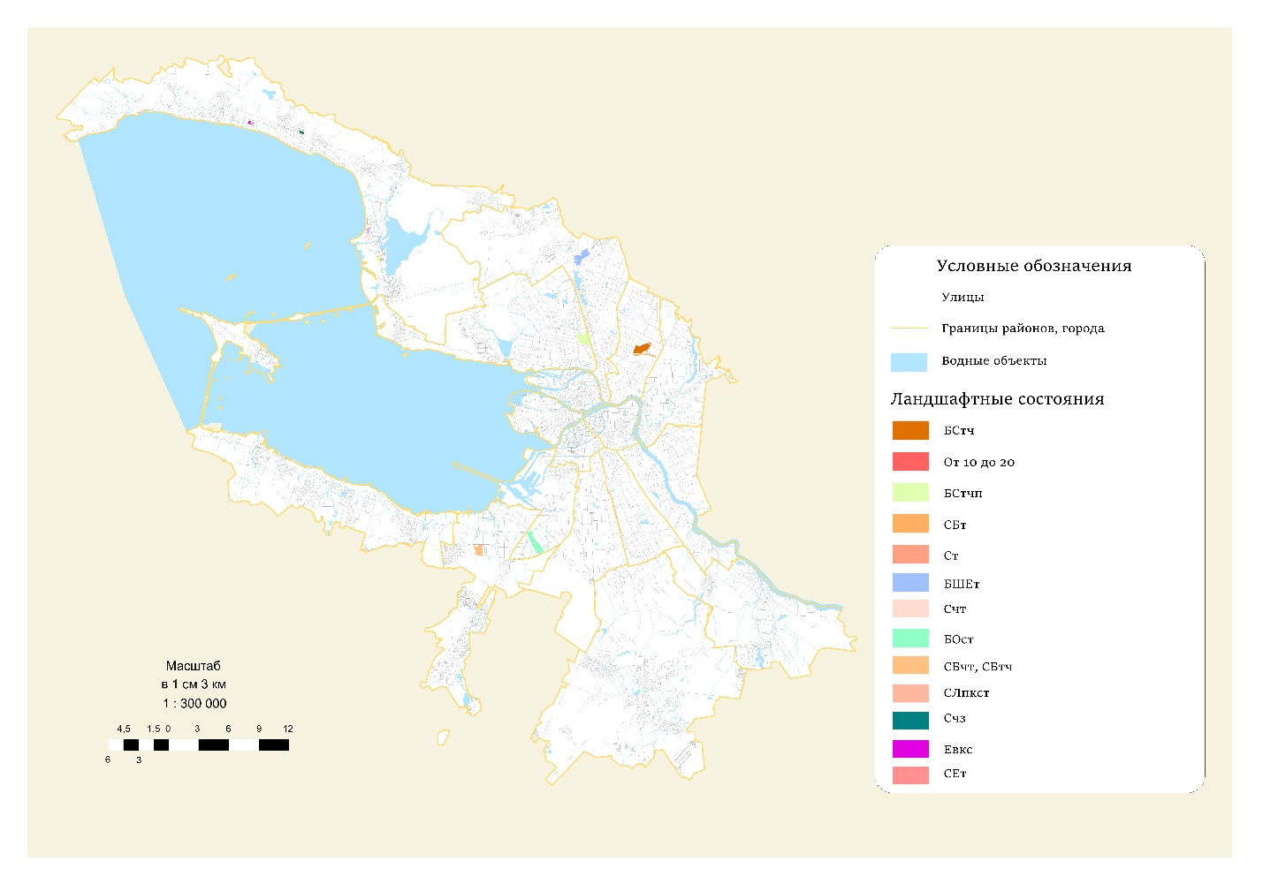
Рис. 23 Ландшафтные состояния в ЗНОП.

3.3. Соотнесение ЗНОП с системой существующих и планируемых ООПТ Санкт-Петербурга

Часть ЗНОП находится на существующих и планируемых к организации ООПТ табл. 3, рис. 24.

Так, например, в настоящее время из 904 известных сейчас местонахождений редких видов, 289 (или ~32%, примерно 1/3) находятся на ЗНОП табл 4.

Категория ЗНОП | Статус ООПТ
 | Существующие | Проектируемые | Планируемые | Всего
Городского значения | 120 | 454 | 65 | 639
Местного значения | 0 | 6 | 163 | 169
Резерв озеленения | 30 | 10 | 38 | 78
Всего | 150 | 471 | 265 | 886
Таблица 3.

КК СПб | ГЗ | РЗ | РО | Всего
грибы | 13 |  |  | 13
лишайники | 9 |  |  | 9
мохообразные | 12 | 1 |  | 13
сосудистые раст. | 109 | 3 | 14 | 126
насекомые | 20 | 6 |  | 26
птицы | 66 | 3 |  | 69
млекопитающие | 26 | 7 |  | 33
Всего | 255 | 20 | 14 | 289
КК РФ | ГЗ | РЗ | РО | Всего
сосудистые раст. | 85 | 3 | 11 | 99
птицы | 2 |  |  | 2
Всего | 87 | 3 | 11 | 101
Таблица 4.

Это создает некоторые проблемы в определении правового статуса и целевого назначения этих территорий: если для ООПТ основной целью является охрана природы, то для ЗНОП - рекреационная функция и благоустройство. Кроме того, за функционирование ЗНОП и ООПТ отвечают разные комитеты городского правительства. В результате, на настоящий момент создание новых ООПТ на территориях ЗНОП блокируется: приходится либо исключать в этих местах ЗНОП (что приводит к снижению отчетного показателя обеспеченности ими населения), либо отказываться от организации там ООПТ. Вопрос согласования природоохранных и рекреационных функций территорий все еще ждет своего организационно-правового решения. При этом, как было указано выше, аналогичный вопрос согласования рекреационных и историко-культурных функций ЗНОП решен в Санкт-Петербурге, в целом, удовлетворительно.
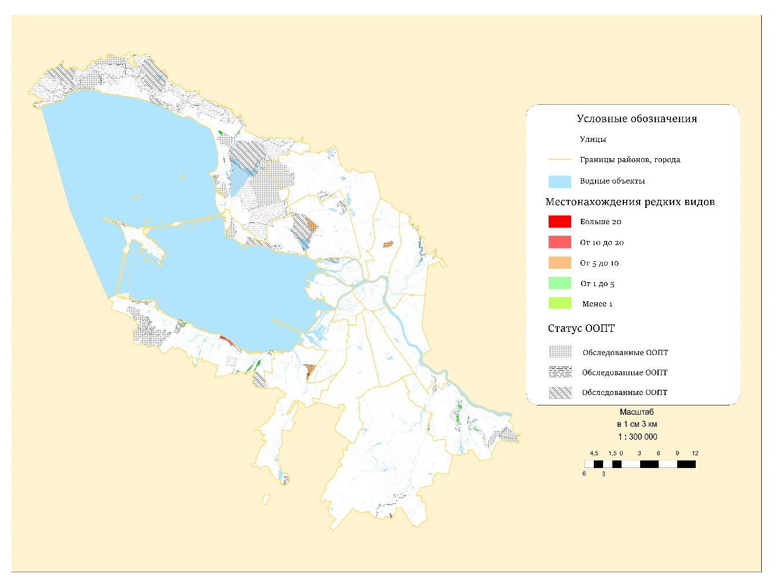
Рис. 24. Соотнесение ЗНОП с системой существующих и планируемых ООПТ Санкт-Петербурга.

3.4 Рекомендации по оптимизации природоохранной и средообразующей функций ЗНОП
Для решения вопроса о согласовании рекреационных и природоохранных функций зеленых насаждений следует, по-видимому, двигаться двумя путями:
1. Учитывать части территорий ООПТ,
пригодных для рекреации, при расчетах обеспеченности населения зелеными насаждениями
2. Внести в нормативно-правовые акты Санкт-Петербурга изменения, позволяющие учитывать интересы охраны природы при разработке и реализации проектов благоустройства зеленых насаждений, имеющих особую природоохранную ценность

Заключение
Целью работы являлся анализ размещения существующих и планируемых ЗНОП СПб с точки зрения их градостроительных, рекреационных, природоохранных и средообразующих функций и выработка рекомендаций по оптимизации этих функций.
Для достижения цели в первой главе была дана характеристика существующей ситуации с зелеными насаждениями в СПб, а именно:
• Проведен анализ существующих нормативно-правовых актов, которые регулируют размещение, функционирование и охрану ЗНОП, изучена текущая ситуация с зелеными насаждениями города Санкт-Петербурга. ЗНОП были распределены по категориям. Анализ паспортов ЗНОП и натурные исследования
Так же была дана характеристика крупнейших ЗНОП Санкт-Петербурга
• Анализ градостроительной и рекреационной функций ЗНОП. Даны рекомендации по оптимизации градостроительной, рекреационной функции ЗНОП, а так же сохранении природоохранной функции ООПТ, в состав которых входят ЗНОП города.
• Анализ соотношения размещения ЗНОП с местообитаниями редких и охраняемых видов живых организмов, ценными средообразующими типами растительности и ландшафтов. Даны рекомендации по оптимизации природоохранной и средообразующей функций ЗНОП.

Список литературы
Монографии и статьи:
- Аржелас О.А/Петербургские сады : история и современность : 1710-2010 : посвящается 300-летию Садовой Конторы Санкт-Петербурга // [авт.-сост.: О.А. Аржелас и др.]. - Санкт-Петербург : Садово-парковое хозяйство Санкт-Петербурга ООО "СПб МЕДИА", 2011. - 271 с.
- Башаркевич, И.Л. Геохимический мониторинг состояния зеленых насаждений города за 1997-2006 г. / И.Л. Башаркевич, С.Б. Самаев // Проблемы озеленения крупных городов: альманах'. Вып. 121 - М.: Прима-М, 2007.-С. 61-66.
- Мозолевская, Е.Г. К методологии мониторинга состояния лесов // Результаты фундаментальных исследований по-приоритетным научным направлениям лесного комплекса страны. М.: МЛТИ, 1990. -Вып. 225.-С. 44-55.
- Мозолевская, Е.Г. Оценка состояния и устойчивости насаждений / Е.Г. Мозолевская // Технология защиты леса. М.: Экология, 1991. — С. , 234-237.
- Мощенникова Н.Б. Оценка экологического состояния зеленых насаждений Санкт-Петербурга/ Н.Б. Мощенникова, - Москва, 2011
- Николаевский, B.C. Экологический мониторинг зеленых насаждений в крупном городе. Методы исследований: практическое пособие / B.C. Николаевский, Х.Г. Якубов. М.: МГУЛ, 2008. - 67 с.
- Озеленение и благоустройство территории Санкт-Петербурга в правилах и нормативах. СПб: СПбГЛТА, 2006 - 164 с.
- Савостина Е. А. Развитие рекреации на особо охраняемых природных территориях мегаполиса на примере Санкт-Петербурга/ Е. А. Савостина, - Санкт-Петербург, 2020
- Скачкова М.Е. Разработка информационной модели учета зеленых насаждений городских земель Санкт-Петербурга / М.Е. Скачкова, - Санкт-Петербург, 2007
- Федеральный закон от 15.02.1995 № ЗЗ-ФЗ «Об особо охраняемых природных территориях».
- Федорова Н.Б. Зеленые насаждения Санкт-Петербурга и мониторинг их состояния/ Н. Б. Федорова// Вестник МГУЛ – Лесной вестник, 2009. - С.202-206
- Федорова Н.Б. Прогноз Санкт-Петербурга состояния насаждений по результатам мониторинга/Н. Б. Федорова// Автономная некоммерческая организация «Редакция журнала «Защита и карантин растений», 2011. – С.40-43
- Федорова Н.Б. Определение качества и ценности зеленых насаждений на территории Санкт-Петербурга/Н. Б. Федорова// Вестник МГУЛ – Лесной вестник, 2011, с.144-150

Ресурсы сети Интернет:
- Электронный ресурс: Администрация Санкт-Петербурга – Режим доступа: https://www.gov.spb.ru/ , (дата обращения 12.09.2021)
- Электронный ресурс: Анализ состояния зеленых насаждений парка 300-летия санкт-петербурга– Режим доступа: https://www.myunivercity.ru/%D0%91%D0%BE%D1%82%D0%B0%D0%BD%D0%B8%D0%BA%D0%B0/%D0%90%D0%BD%D0%B0%D0%BB%D0%B8%D0%B7_%D1%81%D0%BE%D1%81%D1%82%D0%BE%D1%8F%D0%BD%D0%B8%D1%8F_%D0%B7%D0%B5%D0%BB%D0%B5%D0%BD%D1%8B%D1%85_%D0%BD%D0%B0%D1%81%D0%B0%D0%B6%D0%B4%D0%B5%D0%BD%D0%B8%D0%B9_%D0%BF%D0%B0%D1%80%D0%BA%D0%B0_300-%D0%BB%D0%B5%D1%82%D0%B8%D1%8F/163827.html , (дата обращения 23.11.2021)
- Электронный ресурс: Беллона. – Режим доступа: https://bellona.ru/ , (дата обращения 12.09.2021)
- Электронный ресурс: Вишняков, А.П. Информационно-аналитический комплекс «Экологический паспорт территории Санкт-Петербурга». – Режим доступа: Экологический портал Санкт-Петербурга, комитет по природопользованию и эко портал СПб. (infoeco.ru), (дата обращения 17.09.2021)
- Электронный ресурс: Генеральный план Санкт-Петербурга 2015-2025. Карта границ функциональных зон.– Режим доступа: https://www.zemvopros.ru/genplan.php?ysclid=l3zzp9zx5n , (дата обращения 28.11.2021)
- Электронный ресурс: Геоинформационная система Санкт-Петербурга. – Режим доступа: https://rgis.spb.ru/mapui/?ysclid=l3zzoodzs5, (дата обращения 28.11.2021)
- Электронный ресурс: Окружающая среда Санкт-Петербурга. – Режим доступа: http://ecopeterburg.ru/ , (дата обращения 25.04.2022)
- Электронный ресурс: Правительство Санкт‑Петербурга. Комитет по государственному контролю, использованию и охране памятников истории и культуры. – Режим доступа: https://kgiop.gov.spb.ru/ , (дата обращения 28.11.2021)
- Электронный ресурс: Зеленые насаждения. – Режим доступа: http://xn--g1amde.xn--80acei4alcndt.xn--p1ai/ (дата обращения 04.01.2022)
- Электронный ресурс: ЗНОП или не ЗНОП — вот в чём вопрос.– Режим доступа: https://www.fontanka.ru/2021/03/09/69796148/ , (дата обращения 14.12.2021)
- Электронный ресурс: Карта | Объекты городской среды Санкт-Петербурга. – Режим доступа: https://public.pob.adc.spb.ru/map?layers=orders_active , (дата обращения 28.11.2021)
- Электронный ресурс: Концепция развития зеленых насаждений Санкт-Петербурга. – Режим доступа: https://pandia.ru/text/79/063/88728.php?ysclid=l3zwubqeok , (дата обращения 17.09.2021)
- Электронный ресурс: Экологический портал Санкт-Петербурга. – Режим доступа: https://view.officeapps.live.com/op/view.aspx?src=http%3A%2F%2Fecologytlt.narod.ru%2FPasport_Sankt-Peterburga.docx&wdOrigin=BROWSELINK, (дата обращения 04.01.2022)

Нормативно-правовые акты:
- ГОСТ 28329-89 Озеленение городов. Термины и определения. М.: Издательство стандартов, 1991. - 6 с.
- Федеральный закон от 10 января 2002 г. №7-ФЗ «Об охране окружающей среды» // base.garant.ru / (дата обращения 10.04.2022)
- Федеральный закон от 25 июня 2002 г. № 73-ФЗ «Об объектах культурного наследия (памятниках истории и культуры) народов Российской Федерации» // base.garant.ru / (дата обращения 05.05.2022)
- Закон Санкт-Петербурга «О перечне участков территорий, в отношении которых предполагается провести комплексные экологические обследования» от 02.07.2014 № 421-83 // base.garant.ru / (дата обращения 15.04.2022)
- Закон Санкт-Петербурга «О зеленых насаждениях в Санкт-Петербурге» от 28 июня 2010 года № 396-88 // base.garant.ru / (дата обращения 20.04.2022)
- Закон Санкт-Петербурга «О зеленых насаждениях общего пользования» от 19 сентября 2007 года № 430-85// base.garant.ru / (дата обращения 03.05.2022)
- Закон Санкт-Петербурга «О благоустройстве в Санкт-Петербурге» от 23 декабря 2015 года N 891-180 // base.garant.ru / (дата обращения 17.04.2022)
- Закон Санкт-Петербурга «О границах объединенных зон охраны объектов культурного наследия, расположенных на территории Санкт-Петербурга, режимах использования земель и требованиях к градостроительным регламентам в границах указанных зон» от 24 декабря 2008 № 820-7 // base.garant.ru / (дата обращения 03.05.2022)
- Правила благоустройства территории Санкт-Петербурга. Утверждены постановлением Правительства Санкт-Петербурга от 9 ноября 2016 года № 961 // base.garant.ru / (дата обращения 03.05.2022)

Неопубликованные и фондовые материалы:
- Резников А.И. Экспертная работа по подготовке аналитических материалов, необходимых для принятия решения о целесообразности внесения изменений в Закон Санкт-Петербурга «О Генеральном плане Санкт-Петербурга и границах зон охраны объектов культурного наследия на территории Санкт-Петербурга» в части введения понятия «Природные ландшафты и восстанавливающиеся природные ландшафты»./Постоянная комиссия Законодательного собрания Санкт-Петербурга по городскому хозяйству, градостроительству и имущественным вопросам, - Санкт-Петербург, 2019.
- Ботанический институт им. В.Л. Комарова Российской академии наук (БИН РАН). Отчет об услугах, оказанных в рамках государственного контракта от 13 июня 2012 г. № 27 с Государственным казенным учреждением «Дирекция особо охраняемых природных территорий Санкт-Петербурга» на тему «Обследование местонахождений сосудистых растений, лишайников, грибов и мохообразных, занесенных в Красную книгу Санкт-Петербурга»./Комитет по природопользованию и охране окружающей среды Санкт-Петербурга, - Санкт-Петербург, 2012.
- Санкт-Петербургский государственный Университет (СПбГУ). Отчет об оказании услуг по обследованию местонахождений птиц, занесенных в красную книгу Санкт-Петербурга./Комитет по природопользованию и охране окружающей среды Санкт-Петербурга, - Санкт-Петербург, 2012.
- Зоологический институт Российской академии наук (ЗИН РАН). Отчет об оказании услуг по обследованию местонахождений животных, занесенных и рекомендуемых к занесению в Красную книгу Санкт-Петербурга./Комитет по природопользованию и охране окружающей среды Санкт-Петербурга, - Санкт-Петербург, 2012.

